**PENGEMBANGAN APLIKASI MOBILE UNTUK MENGETAHUI INDIKASI KETERGANTUNGAN PENGGUNAAN SMARTPHONE**

**PADA LANJUT USIA**

**SKRIPSI**



**I Wayan Gede Indrayasa**

**NIM. 1708561030**

**PROGRAM STUDI INFORMATIKA**

**FAKULTAS MATEMATIKA DAN ILMU PENGETAHUAN ALAM**

**UNIVERSITAS UDAYANA**

**JIMBARAN**

**2020**

# SURAT PERNYATAAN KEASLIAN KARYA ILMIAH

Yang bertanda tangan di bawah ini menyatakan bahwa naskah Skripsi dengan judul:

**PENGEMBANGAN APLIKASI MOBILE UNTUK MENGETAHUI INDIKASI KETERGANTUNGAN PENGGUNAA SMARTPHONE PADA LANJUT USIA**

|  |  |  |
| --- | --- | --- |
| Nama | : | I Wayan Gede Indrayasa |
| NIM | : | 1708561030 |
| Program Studi | : | Informatika |
| E-mail | : | [indrayasa038@gmail.com](mailto:indrayasa038@gmail.com) |
| Nomor telp/HP | : | 08970281668 |
| Alamat | : | Jl. Kembang Matahari No.19, Denpasar |

Belum pernah dipublikasikan dalam dokumen skripsi, jurnal nasional maupun internasional atau dalam prosiding manapun, dan tidak sedang atau akan diajukan untuk publikasi di jurnal atau prosiding manapun. Apabila di kemudian hari terbukti terdapat pelanggaran kaidah – kaidah akademik pada karya ilmiah saya, maka saya bersedia menanggung sanksi-sanksi yang dijatuhkan karena kesalahan tersebut, sebagaimana diatur oleh Peraturan Menteri Pendidikan Nasional Nomor 17 Tahun 2010 tentang Pencegahan dan Penanggulangan Plagiat di Perguruan Tinggi.

Demikian Surat Pernyataan ini saya buat dengan sesungguhnya untuk dapat dipergunakan bilamana diperlukan.

Bukit Jimbaran, 2021

Yang membuat pernyataan,

I Wayan Gede Indrayasa

NIM. 1708561030

**LEMBAR PENGESAHAN TUGAS AKHIR**

|  |  |  |
| --- | --- | --- |
| Judul | : | Pengembangan Aplikasi Mobile Untuk Mengetahui Indikasi Ketergantungan Penggunaan Indikasi Ketergantungan Penggunaan Smartphone Pada Lanjut Usia |
| Kompetensi | : | Penemuan dan Manajemen Pengetahuan |
| Nama | : | I Made Wayan Gede Indrayasa |
| NIM | : | 1708561030 |
| Tanggal Seminar | : | 2021 |

Disetujui oleh:

|  |  |
| --- | --- |
| Pembimbing I  Cokorda Rai Adi Pramartha, S.T., M.M., Ph.D.  NIP. 197806212006041002 | Penguji I  I Gusti Agung Gede Arya Kadyanan, S.Kom, M.Kom.  NIP. 198501302015041003 |
| Pembimbing II  Dr. Ir. I Ketut Gede Suhartana, S.Kom., M.Kom.  NIP. 197201102008121001 | Penguji II  I Made Widiartha, S.Si, M.Kom.  NIP. 198212202008011008 |
|  | Penguji III  Gst. Ayu Vida Mastrika Giri, S.Kom., M.Cs.  NIP. 1990060620181123001 |

Mengetahui,

Koordinator Program Studi Teknik Informatika

FMIPA UNUD

Dr. Ir. I Ketut Gede Suhartana., S.Kom., M.Kom.

NIP. 197201102008121001

|  |  |  |
| --- | --- | --- |
| Judul | : | Pengembangan Aplikasi Mobile Untuk Mengetahui Indikasi Ketergantungan Penggunaan Indikasi Ketergantungan Penggunaan Smartphone Pada Lanjut Usia |
| Nama | : | I Made Wardana (NIM: 1608561029) |
| Pembimbing | : | 1. Cokorda Rai Adi Pramartha, S.T., M.M., Ph.D. |
|  |  | 2. Dr. Ir. I Ketut Gede Suhartana, S.Kom., M.Kom. |

**ABSTRAK**

Kata kunci:

|  |  |  |
| --- | --- | --- |
| *Title* | : | Pengembangan Aplikasi *Mobile* Untuk Mengetahui Indikasi Ketergantungan Penggunaan Indikasi Ketergantungan Penggunaan *Smartphone* Pada Lanjut Usia |
| *Name* | : | I Wayan Gede Indrayasa (NIM: 1708561030) |
| *Supervisor* | : | 1. Cokorda Rai Adi Pramartha, S.T., M.M., Ph.D. |
|  |  | 2. Dr,Ir. I Ketut Gede Suhartana, S.Kom, M.Kom |

***ABSTRACT***

*Keywords:*

# KATA PENGANTAR

Penelitian dengan judul “Pengembangan Aplikasi *Mobile* Untuk Mengetahui Indikasi Ketergantungan Penggunaan Indikasi Ketergantungan Penggunaan *Smartphone* Pada Lanjut Usia” ini disusun dalam rangkaian kegiatan pelaksanaan Tugas Akhir di Program Studi Teknik Informatika Fakultas Matematika dan Ilmu Pengetahuan Alam Universitas Udayana. Laporan tugas akhir ini disusun dengan harapan dapat menjadi pedoman dan referensi bagi pembaca dan peneliti lainnya. Sehubungan dengan telah terselesaikannya penelitian ini, maka diucapkan terima kasih dan penghargaan kepada berbagai pihak yang telah membantu penyusun, antara lain:

1. Bapak Dr. Ir. I Ketut Gede Suhartana, S.Kom., M.Kom. selaku Koordinator Program Studi Teknik Informatika, Fakultas Matematika dan Ilmu Pengetahuan Alam, Universitas Udayana;
2. Bapak Cokorda Rai Adi Pramartha, S.T., M.M., Ph.D. dan Bapak Ida Bagus Gede Dwidasmara, S.Kom., M.Cs selaku dosen pembimbing yang telah banyak membimbing dan menyempurnakan penelitian ini;
3. Bapak-bapak dan Ibu-ibu dosen pengajar di Program Studi Teknik Informatika Fakultas MIPA Universitas Udayana yang telah meluangkan waktu untuk memberikan saran dan masukan dalam menyempurnakan penelitian ini;
4. Kawan-kawan mahasiswa di Program Studi Teknik Informatika yang telah memberikan dukungan, motivasi dan semangat dalam melakukan penelitian dan penulisan tugas akhir ini;
5. Keluarga, kerabat serta semua pihak yang turut serta dalam memberikan dukungan semangat dan motivasi sehingga tugas akhir ini dapat terselesaikan.

Disadari pula bahwa sudah tentu hasil-hasil dari penelitian ini masih mengandung kelemahan dan kekurangan. Memperhatikan hal ini, maka masukan dan saran-saran penyempurnaan sangat diharapkan.

Bukit Jimbaran, Januari 2021

Penulis

# DAFTAR ISI

SURAT PERNYATAAN KEASLIAN KARYA ILMIAH ii

KATA PENGANTAR vi

DAFTAR ISI vii

DAFTAR TABEL x

DAFTAR GAMBAR xi

DAFTAR LAMPIRAN xii

BAB I 1

PENDAHULUAN 1

1.1 Latar Belakang 1

1.2 Rumusan Masalah 2

1.3 Batasan Masalah 2

1.4 Tujuan penelitian 2

1.5 Manfaat Penelitian 2

BAB II 6

TINJAUAN PUSTAKA 6

2.1 Tinjauan Studi 6

2.2 Smartphone 7

2.3 Aplikasi 8

2.4 Android 8

2.5 Prototyping 9

2.6 Ketergantungan 10

2.7 Forward Chaining 11

2.8 Sampel 12

2.9 Tingkat Signifikansi 13

2.10 Kategorisasi Data 13

2.11 Pengujian Black Box 14

2.12 14

BAB III 27

METODOLOGI PENELITIAN 27

3.1 Pengumpulan Data 27

3.2 Alur Penelitian 29

3.3 Pembangunan Ontologi 31

3.3.1 Tahap Spesifikasi 31

3.3.2 Tahap Akuisisi Pengetahuan 32

3.3.3 Tahap Konseptualisasi 32

3.3.4 Tahap Integrasi 32

3.3.5 Tahap Implementasi 32

3.3.6 Tahap Evaluasi 33

3.3.7 Tahap Dokumentasi 33

3.4 Tahap Pembangunan Sistem 33

3.4.1 Pengumpulan Kebutuhan 33

3.4.2 Membangun *Prototype* 34

3.4.3 Evaluasi *Prototype* 46

3.4.4 Pembangunan Sistem 46

3.4.5 Pengujian Sistem 48

3.4.6 Evaluasi Sistem 51

3.5 Tahap Pengolahan dan Analisis Data 53

BAB IV 58

HASIL DAN PEMBAHASAN 58

4.1 Implementasi Ontologi 58

4.1.1 Tahap Spesifikasi 58

4.1.2 Tahap Akuisisi Pengetahuan 58

4.1.3 Tahap Konseptualisasi 59

4.1.4 Tahap Integrasi 60

4.1.5 Tahap Implementasi 60

4.1.6 Tahap Evaluasi 61

4.1.7 Tahap Dokumentasi 62

4.2 Implementasi Sistem 63

4.2.1 Lingkungan Implementasi 63

4.2.2 Implementasi Ontologi ke Dalam Sistem 64

4.2.3 Implementasi Antarmuka Sistem 64

4.3 Implementasi Pengujian Dan Evaluasi Sistem 68

4.3.1 Pengujian Fungsionalitas 68

4.3.2 Partisipan dan Pengumpulan Data 69

4.3.3 Implementasi Pengujian Akurasi 71

4.4 Hasil Pengolahan dan Analisis Data 72

4.4.1 Pengujian Akurasi 74

BAB V 87

KESIMPULAN DAN SARAN 87

5.1 Kesimpulan 87

5.2 Saran 88

DAFTAR PUSTAKA 93

# DAFTAR TABEL

# DAFTAR GAMBAR

# DAFTAR LAMPIRAN

1. Daftar *Class, Object Properties*, dan *Individual* pada Ontologi Gamelan Bali
2. Partisipan Pengujian Akurasi dan Evaluasi Sistem
3. Lembar Kuesioner Demografi Partisipan
4. Lembar Kuesioner Pengujian Akurasi Sistem Beserta Hasilnya
5. Lembar Kuesioner Evaluasi Sistem Beserta Hasilnya
6. *Source Code* Program

…

# BAB I

# PENDAHULUAN

## Latar Belakang

Perkembangan teknologi pada zaman ini mengalami kemajuan yang sangat pesat yang ditandai dengan kemajuan pada bidang informasi dan teknologi. Salah satu teknologi yang terlihat dan banyak digunakan masyarakat adalah handphone. Handphone pada masa sekarang sudah mengalami banyak perubahan teknologi yang diawali dengan telepon kabel hingga bertransformasi menjadi telepon pintar atau smartphone.

Smartphone merupakan suatu alat komunikasi atau telepon selular yang dilengkapi dengan organizer digital. Smartphone merupakan pengembangan dari telepon selular yang kemudian ditambahkan fitur dan fasilitas lainnya sehingga menjadi telepon yang cerdas. Menurut data yang dikutip dari eMarketer, pengguna smartphone di Indonesia meningkat secara drastis dari tahun ke tahun. Pada tahun 2016 penggunaan smartphone di Indonesia berada pada angka 65,2 juta orang yang meningkat sebesar 14,8% pada tahun 2017, 10,3% pada tahun 2018 dan pada tahun 2019 total pengguna smartphone di Indonesia adalah 92 juta orang. Hal ini dikarenakan kehadiran smartphone dengan perkembangan teknologi yang sangat cepat tentunya akan memiliki dampak tersendiri terhadap penggunanya. Smartphone mempermudah penggunanya dalam berkomunikasi karena memiliki desain interface yang menarik. Banyaknya keuntungan yang didapat dari smartphone, membuat smartphone banyak digunakan oleh masyarakat baik dari kalangan anak-anak hingga orang dewasa.

Pada saat ini jumlah penduduk Indonesia yang di atas 60 tahun (lansia) berjumlah lebih dari 7 persen dari penduduk, sehingga Indonesia termasuk negara yang berstruktur penduduk tua. Menurut Pasal 1 Ayat 2 UU Nomor 13 Tahun 1988 tentang Kesejahteraan Usia Lanjut, lanjut usia adalah seseorang yang telah mencapai usia 60 tahun keatas. Data Susenas 2015 menunjukkan bahwa ada 8,43 persen, atau 21,5 juta jiwa dari seluruh penduduk Indonesia adalah golongan lansia. Dari data Susenas 2015 juga menunjukkan populasi lansia cenderung meningkat setiap tahunnya. Survei yang dilakukan Pew Research Center pada tahun 2016 menemukan bahwa di Amerika, manula juga bergerak menuju kehidupan yang lebih terhubung secara digital. Sekitar empat dari sepuluh (42%) orang dewasa berusia 65 dan lebih tua sekarang melaporkan memiliki ponsel pintar, naik dari hanya 18% pada tahun 2013. Penggunaan internet dan adopsi broadband rumah di antara kelompok ini juga meningkat secara substansial. Saat ini, 67% manula menggunakan internet, terjadi peningkatan 55 persen dalam dua dekade. Dan untuk pertama kalinya, setengah dari orang Amerika yang lebih tua sekarang memiliki broadband di rumahnya masing-masing.

Meningkatnya penggunaan internet pada lansia menyebabkan beberapa masalah lansia akan muncul. Salah satunya adalah ketergantungan smartphone yang disebabkan oleh aktivitas para lansia tidak sebanyak disaat usia produktif. Smartphone memiliki dampak negatif seperti gangguan Kesehatan akibat penggunaan dengan waktu yang lama. Gangguan yang sering terjadi yaitu gangguan mata, kepala, tangan, leher dan organ tubuh yang lain (Mokalu, Mewengkang, dan Tangkudung, 2016). Adapun gangguan Kesehatan yang dirasakan seperti sulit tidur, mudah lelah, tingkat emosi menjadi lebih tinggi dan sakit kepala (Elhai, Dvorak, Levine, dan Hall, 2017). Secara psikis, seringnya menggunakan smartphone juga mengakibatkan penggunaan yang terus menerus, menganggu hubungan sosial, gangguan interaksi sosial yang membuat interaksi individu dengan orang disekitarnya berkurang dan lebih aktif dalam penggunaan smartphone (ALMARATUL, 2019).Selain itu penggunaan smartphone berlebihan dapat memupuk kebiasaan yang dapat dengan mudah berkembang menjadi perilaku aditif yang hampir mirif dengan ketergantungan pada alkhol, rokok, obat-obatan (Kwon, So, Han, dan Oh, 2016).

Untuk mengetahui indikasi ketergantungan smartphone, biasanya digunakan metode survei atau wawancara serta perlu melibatkan instrumen psikometrik dan ahli fisioterapi (Liu, Kuan, Cui, dan Wu, 2018). Sehingga ada kemungkinan responden memiliki resistensi tinggi untuk menjawab beberapa pertanyaan sensitive (Van Den Eijnden, Lemmens, dan Valkenburg, 2016). Hal ini menyebabkan pendekatan dengan cara ini sulit untuk diukur. Dengan perkembangan smartphone saat ini, smartphone dapat berfungsi sebagai alat untuk mengumpulkan aktivitas dan perilaku pengguna, yang memungkinkan untuk memiliki cara yang tidak mencolok untuk menggambarkan dan memahami pola penggunaan ponsel (Liu, Kuan, Cui, dan Wu, 2018).

Dalam menyelesaikan penelitian ini, penulis membuat sebuah aplikasi berbasis android untuk lansia yang dimana fungsi aplikasi ini yaitu untuk merekam aktivitas pengguna aplikasi pada smartphone selama kurun waktu 1 bulan. Rekaman aktivitas sosial media pengguna smartphone akan dijadikan sebuah data mentah yang akan diolah nantinya. Setelah dilakukan rekaman aktivitas penggunaa aplikasi pada pengguna smartphone melalui aplikasi berbasis android selama 1 bulan, penulis berperan sebagai admin akan mengolah data tersebut pada sebuah aplikasi android. Fungsi aplikasi ini yaitu mengolah data-data dari semua pengguna smartphone menggunakan rumus rasio ketergantungan. Hasil dari proses pengolahan data akan digunakan sebagai acuan dalam menghasilkan kesimpulan berupa indikasi ketergantungan smartphone menggunakan metode Forward Chaining. Algoritma forward-chaining adalah satu dari dua metode utama reasoning (pemikiran) ketika menggunakan inference engine (mesin pengambil keputusan) dan bisa secara logis dideskripsikan sebagai aplikasi pengulangan dari modus ponens (satu set aturan inferensi dan argumen yang valid) (Akil, 2017). Menurut (Akil, 2017), metode forward chaining baik digunakan untuk sistem yang memiliki banyak hipotesa keluaran atau data sehingga sesuai dengan penelitian ini yang menggunakan data dalam menentukan kesimpulan. Penelitian bekerjasama dengan Yayasan Wreda Sejahtera Bali (YWS BALI), karena peneltian ini merupakan kebutuhan dari yayasan tersebut. Penelitian ini menggunakan responden dari Yayasan tersebut sebanyak 50 orang lansia. Dengan dilakukannya penelitian ini, diharapkan dapat mengetahui indikasi ketergantungan lansia terhadap penggunaan smartphone sehingga dapat memberi informasi kepada seluruh pengguna mengenai indikasi ketergantungan terhadap smartphone

## Rumusan Masalah

Penelitian ini mengangkat 2 (dua) buah rumusan yang menjadi pokok permasalahan yang akan digunakan sebagai acuan dalam penelitian ini yaitu :

1. Bagaimana mengembangkan mobile apps untuk mengukur indikasi ketergantungan smartphone terhadap lansia ?
2. Bagaimana indikasi ketergantungan penggunaan smartphone terhadap lansia?

## Batasan Masalah

Berdasarkan latar belakang yang telah dipaparkan, batasan masalah dalam penelitian ini adalah sebagai berikut.

1. Responden yang digunakan adalah orang tua lanjut usia yang berumur 60 tahun keatas
2. Sistem akan merekam aktivitas pengguna dalam waktu 1 bulan,
3. Data pengguna smartphone yang digunakan sebanyak 42 orang,
4. Sistem akan dibangun dalam bentuk mobile berbasis android.

## Tujuan penelitian

Adapun tujuan dari penelitian ini adalah sebagai berikut.

1. Mengetahui bagaimana pengembangan mobile apps untuk mengukur indikasi ketergantungan smartphone terhadap pengguna smartphone.
2. Mengetahui indikasi ketergantungan lansia terhadap penggunaan smartphone.

## Manfaat Penelitian

Penelitian ini memiliki manfaat untuk beberapa komponen, antara lain sebagai berikut.

1. Bagi Penggunaan Smartphone

Diharapkan hasil dari penelitian ini nantinya diharapkan bisa memberikan informasi kepada seluruh pengguna mengenai indikasi ketergantungan terhadap smartphone

1. Bagi Penulis

Penelitian ini nantinya diharapkan dapat menjawab rasa ingin tahu penulis dalam menentunkan indikasi ketergantungan smartphone pada lansia.

# BAB II

# TINJAUAN PUSTAKA



## Tinjauan Studi

Terdapat beberapa penelitian serupa baik pendekatan, metode, maupun lingkup penelitian yang mirip seperti penelitian ini. Berikut ini beberapa penelitian tersebut.

1. Penelitian (Liu, Kuan, Cui, dan Wu, 2018) yang membahas diagnose ketergantungan smartphone yang biasanya dalam mendiagnosa ketergantungan perlu melibatkan pakar fisioterapi. Sehingga ada kemungkinan responden memiliki resistensi tinggi untuk menjawab beberapa pertanyaan sensitive. Hal ini menyebabkan pendekatan dengan cara ini sulit untuk diukur. Sehingga diperlukan cara yang lebih efektif dalam mendiagnosa. Penelitian ini mengusulkan penggunakan aplikasi untuk mengukur penggunaan smartphone sebagai cara yang lebih efektif dalam mendiagnosa ketergantungan smartphone. Penelitian ini menggunakan metode analisa deskriptif dalam mengindentifikasi pola penggunaan ponsel dan kuisioner pra studi dan pra survei untuk melakukan pengujian terhadap efektifitas peneltian ini. Sehingga dapat dijadikan sebagai landasan penelitian ini dalam mengetahui indikasi ketergantungan smartphone menggunakan data penggunaan smartphone.
2. Penelitian (Subhiyakto dan Utomo, 2017) yang menganalisi dan merancangan sebuah aplikasi pemodelan kebutuhan perangkat lunak dengan menggunakan metode forward chaining. Penggunaan metode prototyping pada perancangan sistem akan digunakan sebagai acuan agar sistem yang dibuat pada penelitian ini sesuai dengan kebutuhan pengguna atau Yayasan Wreda Sejahtera Bali (YWS Bali).
3. Penelitian (Satriono, 2019) menggunakan metode rule based dengan pendekatan forward chaining dalam menentukan kinerja akademik mahasiswa Teknik Informatika UIN Malang dengan beberapa parameter yang ada. . Penelitian ini dapat mengimplementasikan pengukuran kinerja sesuai format web akademik bagian transkrip nilai dengan tingkat akurasi sebesar 97,56%. Cara kerja rule bases dengan forward chaining akan menjadi acuan dalam penelitian
4. Penelitian
5. Penelitian

## Smartphone

Smartphone adalah telepon pintar yang memiliki kemampuan seperti komputer. Smartphone diklasifikasikan sebagai high end mobile phone yang dilengkapi dengan kemampuan mobile computing. Dengan kemampuan mobile computing tersebut, smartphone memiliki kemampuan yang tak bisa dibandingkan dengan ponsel biasa. Smartphone yang pertama kali muncul merupakan kombinasi dari fungsi suatu personal digital assistant (PDA) dengan telepon genggam ataupun telepon dengan kamera (Iswidharmanjaya, 2014). Seiring dengan perkembangannya, kini smartphone juga mempunyai fungsi sebagai media player portable, low end digital compact camera, pocket video camera dan GPS. Smartphone modern juga dilengkapi dengan layar touchscreen resolusi tinggi, browser yang mampu menampilkan full web seperti pada PC, serta akses data WiFi dan internet broadband (Liu, Kuan, dan Dong, 2019).

Perkembangan smartphone saat ini sudah cukup banyak dan melebih jumlah penggunanya. Hal-hal menarik dari smartphone itu sendiri terdapat pada fitur yang beraneka ragam. Baik itu dari media sosial seperti Facebook, Twitter, Instagram, maupun fitur game dan office-nya.

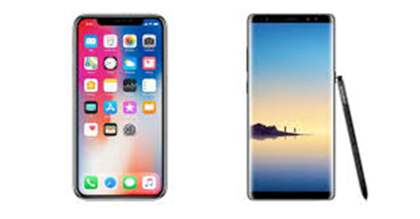

## Aplikasi

Pengertian aplikasi secara umum adalah alat terapan yang difungsikan secara khusus dan terpadu sesuai kemampuan yang dimilikinya aplikasi merupakan suatu perangkat komputer yang siap pakai bagi user. Menurut (Suhartini, 2017), aplikasi merupakan penerapan, menyimpan sesuatu hal, data, permasalahan, pekerjaan ke dalam suatu sarana atau media yang dapat digunakan untuk diterapkan menjadi sebuah bentuk yang baru. Adapun menurut (Christian, 2020), aplikasi merupakan sekumpulan elemen yang saling berinteraksi dan saling berkaitan antara satu dengan yang lainnya dalam melakukan suatu kegiatan secara bersama – sama untuk mencapai suatu tujuan tertentu.

Dari beberapa pendapat tersebut dapat disumpulkan bahwa aplikasi merupakan perangkat lunak yang terdiri dari berbagai elemen yang saling berinteraksi dan saling berkaitan yang difungsikan secara khusus untuk mencapai tujuan tertentu.

## Android

Android adalah sebuah sistem operasi perangkat mobile berbasis linux yang mencangkup sistem operasi, middleware dan aplikasi. Android menyediakan platform terbuka bagi para pengembang untuk menciptakan aplikasi mereka (Karman dan Martadinata, 2017). terdapat dua jenis distributor sistem operasi Android. Pertama yang mendapat dukungan penuh dari Google atau Google Mail Service (GMS) dan kedua adalah yang benar-benar bebas didistribusinya tanpa dukungan langsung Google atau dikenal sebagai Open Handset Distribution (OHD). Sekitar September 2007 Google mengenalkan Nexus One, salah satu jenis smartphone yang menggunakan Android sebagai sistem operasinya. Telepon seluler ini diproduksi oleh HTC Corporation dan tersedia di pasaran pada 5 Januari 2010. Pada 9 Desember 2008, diumumkan anggota baru yang bergabung dalam program kerja Android ARM holdings, Atheros Communications, diproduksi oleh Asustek 10 Computer Inc, Garmin Ltd, Softbank, Sony Ericsson, Toshiba Corp, dan Vodafone Group Plc. Seiring pembentukan Open Handset Alliance, OHA mengumumkan produk perdana mereka, Android, perangkat mobile yang merupakan modifikasi kernel Linux 2.6. Sejak Android dirilis telah dilakukan berbagai pembaruan berupa perbaikan bug dan penambahan fitur baru.

Menurut (Christian, 2020) ,android dikatakan sebagai platform masa depan karena memiliki 3 kriteria, yakni :

1. Lengkap ( complete platform ), para desainer dapat melakukan pendekatan yang koperehensif ketika mereka sedang mengembangkan platform android. Android merupakan sistem operasi yang aman dan banyak menyediakan tools dalam membangun software dan memungkinkan untuk peluang pengembangan aplikasi.
2. Terbuka ( open source platfrom ), platfrom android disediakan melalui lisensi open source. Pengembangan dapat bebas untuk mengembangkan aplikasi. Android sendiri menggunakan Karnel Linux 2.6.
3. Free ( free platfrom ), android adalah platfrom atau aplikasi yang bebas untuk developer. Tidak terdapat lisensi atau biaya royalti untuk dikembangkan pada platfrom android, tidak ada biaya keanggotaan yang 11 diperlukan, tidak diperlukan biaya pengujian, tidak ada kontrak yang diperlukan. Android dapat didistribusikan dan diperdagangkan dalam bentuk apapun.

Adapun

## Prototyping

Tahapan awal dalam metode ini adalah perencanaan yang dilakukan secara cepat kemudian dilanjutkan dengan perancangan. Setelah taapan perancangan dilakukan, kemudian dilanjutkan dengan melakukan pembuatan prototype aplikasi. Setelah itu prototype akan diberikan kepada customer untuk direview dan diberikan umpan balik. Model protoyping memiliki keuntungan dalam hal komunikasi yang intens antara pengguna dan pengembang, membantu analis dalam menentukan kebutuhan pengguna yang sebenarnya dan meminimalkan kesalahan persepsi (Subhiyakto dan Utomo, 2017).

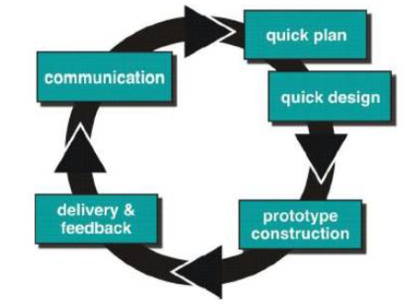

## Ketergantungan

*Dependency Theory* didefinisikan bahwa ketergantungan berkaitan dengan upaya pemenuhan kebutuhan yang dalam hal ini adalah smartphone .Manusia sangat bergantung pada smartphone karena smartphone merupakan alat yang dapat memudahkan pekerjaan manusia. Selain itu pada smartphone, terdapat banyak informasi dan media hiburan. Kecanduan pada smartphone bukan hanya soal jumlah penggunaan, tetapi juga didorong oleh tidak terkendali tindakan-tindakan tak tertahankan yang disebabkan oleh dorongan hati (Liu, Kuan, dan Dong, 2019) . Ketergantungan smartphone dapat diukur dari banyak faktor. Penelitian ini akan menggunakan 3 faktor yang mempengaruhi tolak ukur ketergantungan pada smartphone yaitu waktu penggunaan aplikasi, frekuensi dibukanya suatu aplikasi dan penggunaan data internet pada smartphone. Selain waktu penggunaan, jumlah dibukanya aplikasi dan penggunaan data internet dapat dijadikan tolak ukur ketergantungan. Pada aplikasi messenger biasanya hanya dibuka untuk melihat suatu pesan saja dengan waktu yang singkat namun berulang-ulang. Adapun penggunaan data internet dapat menjadi tolak ukur ketergantungan smartphone dikarenakan saat ini pemakaian internet sudah lumrah digunakan untuk mengakses aplikasi di smartphone.

Rasio ketergantungan merupakan suatu ukuran untuk menilai tingkat ketergantungan pada suatu objeck (Damayanti, 2018). Untuk mengetahui persentase ketergantungan lansia terhadap smartphone digunakan rumus Dependency Ratio (Damayanti, 2018) pada persamaan (1) sebagai berikut.

……….………………..…….(1)

RK = Rasio Ketergantungan.

P = Jumlah penggunaan smartphone.

A = Jumlah Data x total menit selama 1 bulan.

## Forward Chaining

Algoritma forward-chaining adalah satu dari dua metode utama reasoning (pemikiran) ketika menggunakan inference engine (mesin pengambil keputusan) dan bisa secara logis dideskripsikan sebagai aplikasi pengulangan dari modus ponens (satu set aturan inferensi dan argumen yang valid) (Akil, 2017). Forward-chaining mulai bekerja dengan data yang tersedia dan menggunakan aturan inferensi untuk mendapatkan data yang lain sampai sasaran atau kesimpulan didapatkan. Mesin inferensi yang menggunakan forward chaining mencari aturan-aturan inferensi sampai menemukan satu dari antecedent (dalil hipotesa atau klausa IF - THEN) yang benar. Ketika aturan tersebut ditemukan maka mesin pengambil keputusan dapat membuat kesimpulan, atau konsekuensi (klausa THEN), yang menghasilkan informasi tambahan yang baru dari data yang disediakan. Mesin akan mengulang melalui proses ini sampai sasaran ditemukan. Berikut adalah algoritma dari metode forward chaining

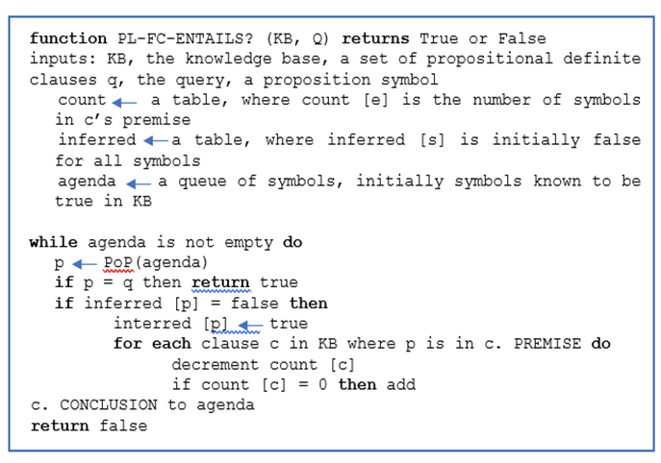

Forward-chaining adalah contoh konsep umum dari pemikiran yang dikendalikan oleh data (data-driven) yaitu, pemikiran yang mana focus perhatiannya dimulai dari data yang diketahui. Forward-chaining bisa digunakan didalam agen untuk menghasilkan kesimpulan dari data yang ada , seringkali tanpa query yang spesifik. Berikut forward chaining dalam bentuk flowchart.

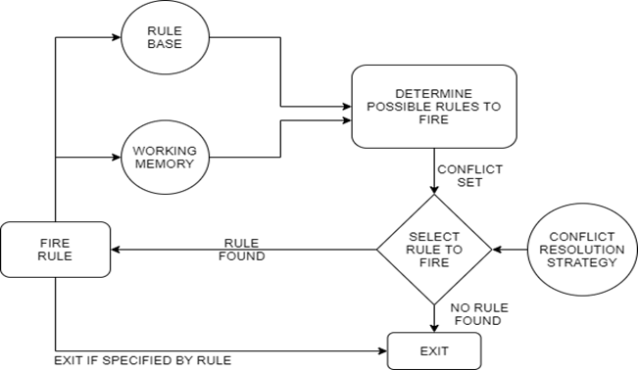

## Sampel

Apache Jena Fuseki bertindak sebagai server untuk mengeksekusi SPARQL dalam mengolah data RDF. Pada dasarnya SPARQL sama seperti SQL, yakni bahasa *query* data. Perbedaannya adalah SQL merupakan *command* untuk PHP, sedangkan SPARQL untuk RDF. Fuseki juga memungkinkan web mengakses file ontologi untuk proses *upload*, *update*, dan *query* di dalam browser, juga melihat hasil untuk proses yang terjadi tanpa mengubah file asal. Berbeda dengan Protégé, Fuseki merupakan *tools* untuk membina ontologi serta tidak menjalankan *query* di browser, melainkan di *local*. Oleh karena itu, Fuseki perlu diinstal untuk menjalankan proses secara protokol HTTP.

## Tingkat Signifikansi

Dalam bahasa statistika istilah tingkat signifikansi (siginificance level) dan tingkat kepercayaan (confidence level) sering digunakan. Tingkat signifikansi (α) menunjukan probabilitas atau peluang kesalahan yang ditetapkan peneliti dalam mengambil keputusan untuk menolak atau mendukung hipotesis nol, atau dapat diartikan juga sebagai tingkat kesalahan atau tingkat kekeliruan yang ditolerir oleh peniliti yang diakibatkan oleh kemungkinan adanya kesalahan dalam pengambilan sampel (sampling error). Tingkat signifikansi dinyatakan dalam persen dan dilambangkan dengan α. Misalnya, ditetapkan tingkat signifikansi α = 5% atau α = 10 %. Tingkat kesalahan ini digunakan sebagai dasar untuk mengambil keputusan dalam pengujian hipotesis. Dalam penelitian ini ditetapkan nilai tingkat signifikan menggunakan α = 5 % atau α = 0,05.

## Kategorisasi Data

Data penelitian diklasifikasikan menjadi tiga kategori dengan menggunakan rumus seperti pada Tabel

|  |  |
| --- | --- |
| Klasifikasi | Interval |
| Tinggi | X > DR + DR(0,05) |
| Standar | DR – DR(0,05) < X > DR + DR(0,05) |
| Renda | X < DR – DR(0,05) |

X = Nilai Ketergantungan

DR = Rasio Ketergantungan

Dari tabel 2.1 dapat dijabarkan bahwa, dalam menentukan tingkat ketergantungan menggunakan 3 klasifikasi yaitu klasifikasi ketergantungan tinggi, ketergantungan standar, dan ketergantungan rendah dengan menggunakan rumus – rumus seperti pada tabel 2.1. Rumus X > DR + DR(0,05) memiliki arti bahwa nilai X lebih besar dari batas atas. Rumus dari batas atas yaitu DR + DR(0,05). Sedangkan X < DR – DR(0,05) memiliki arti bahwa nilai X lebih kecil dari batas bawah. Rumus dari batas bawah yaitu DR – DR(0,05).

## Pengujian Black Box

Warisan budaya digital adalah penggunaan media digital dalam layanan melestarikan warisan budaya atau alam. Piagam tentang Pelestarian Warisan Digital UNESCO mendefinisikan warisan budaya digital sebagai “merangkul sumber daya budaya, pendidikan, ilmiah, dan administratif, serta informasi teknis, hukum, medis, dan jenis lain yang dibuat secara digital, atau diubah menjadi bentuk digital dari sumber daya analog yang ada” (Cameron, 2007).

## 

# BAB III

# ANALISIS DAN PERANCANGAN SISTEM



Pada bagian metodologi penelitian ini menjelaskan gambaran langkah-langkah yang akan dilakukan dalam menjalankan penelitian ini. Penelitian ini menggunakan metode DSRM sebagai acuan dalam menjalankan penelitian. Langkah-langkah tersebut meliputi pengumpulan data, alur metodologi penelitian, tahap pembangunan ontologi, tahap pembangunan sistem, serta tahap pengujian dan evaluasi sistem.

## **Kebutuhan Fungsional**

Kebutuhan fungsional mencakup layanan yang mampu dilakukan oleh sistem untuk memenuhi tujuan penelitian. Berikut beberapa kebutuhan fungsional sistem yang ditunjukkan pada tabel dibawah ini.

Tabel 3. 1 Kebutuhan Non Fungsional Sistem

|  |  |  |
| --- | --- | --- |
| **No.** | **Kebutuhan Fungsional** | **Target Pengguna** |
| 1. | Sistem menyediakan fitur *Register* | Admin dan *User* |
| 2. | Sistem menyediakan Fitur *Login* dan *Logout* | Admin dan *User* |
| 3. | Sistem dapat menampilkan data penggunaan aplikasi di smartphone | *User* |

|  |  |  |
| --- | --- | --- |
| 4. | Sistem dapat memfilter penampila data perhari, kemarin, perminggu, dan perbulan | *User* |
| 5. | Sistem dapat menampilkan hasil total data seluruh *user.* | Admin |
| 6. | Sistem dapat menampilkan hasil indikasi ketergantungan smartphone per *user.* | Admin |
| 7. | Sistem dapat menampilkan data penggunaan aplikasi per *user.* | Admin |

## **Kebutuhan Non Fungsional**

Kebutuhan non-fungsional adalah kebutuhan yang tidak secara langsung terkait dengan fitur tertentu di dalam sistem. Kebutuhan nonfungsional dapat dilihat pada tabel dibawah ini.

|  |  |  |
| --- | --- | --- |
| **No.** | **Kebutuhan Non Fungsional** | **Deskripsi Pengguna** |
| 1. | Kemudahan Pengguna | Sistem mampu memudahkan pengguna dalam mengakses sistem seperti tombol dan menu yang sederhana sehingga pengguna tidak kebingungan pada saat megakses sistem |
| 2. | Kemudahan Antar Muka | Mengutamakan tampilan user-friendly, dengan informasi dan tampilan Bahasa yang sederhana dan mudah dimengerti oleh *user*. |
| 3. | Realibility | Sistem dapat menyediakan dan memberikan informasi yang sesuai, akurat, dan terpercaya. |
| 4. | Keamanan | Keamanan akses terhadap data agar tidak bisa diakses oleh sembarang orang yang tidak memiliki hak ases kecuali admin. |

bagian ini akan menjelaskan mengenai langkah-langkah yang akan dilakukan dalam perancangan dan implementasi Sistem Manajemen Pengetahuan Gamelan Bali berbasis web dengan menggunakan metode Methontology untuk membangun ontologi dan metode Prototyping untuk membangun sistem. Gambar 3.1 menunjukkan diagramalur metodologi dari penelitian ini.

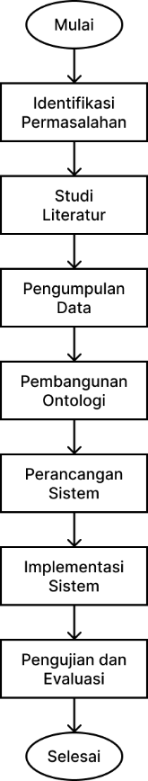

Gambar 3. 1 Diagram Alur Metodologi Penelitian

Berikut ini penjelasan dari masing-masing tahap alur penelitian pada Gambar 3.1.

Tahapan pertama yang dilakukan dalam penelitian ini adalah mengidentifikasi permasalahan yang diangkat. Tahap ini merupakan salah satu tahap yang sangat penting dalam proses penelitian karena jalannya proses penelitian terlaksana berdasarkan permasalahan yang terjadi. Dengan tahap ini, dapat ditentukan rumusan masalah dan tujuan yang ingin dicapai dalam penelitian ini. Pada penelitian ini, identifikasi permasalahan dilakukan dengan pengamatan melalui studi pustaka. Dengan teknik ini, maka akan dapat diketahui mengenai permasalahan yang diangkat.

Tahapan kedua yang dilakukan dalam penelitian ini yakni studi literatur. Studi literatur dilaksanakan dengan menggunakan literatur-literatur pendukung dari jurnal-jurnal ilmiah, baik jurnal nasional maupun jurnal internasional dan juga dari beberapa buku. Dalam studi literatur ini, penulis mencari sumber sumber terakit permasalahan-permasalahan yang perlu menjadi perbaikan dalam penelitian sebelumnya.

Tahap ketiga adalah pengumpulan data yang mendukung dalam permasalahan yang ingin diselesaikan. Metode pengumpulan data digunakan untuk mendapatkan data yang membantu proses dalam melakukan penelitian mengenai masalah yang dibahas.

Tahap keempat adalah membangun ontologi semantik gamelan Bali yang nantinya akan diimplementasikan ke dalam sistem. Ontologi dibangun dengan menggunakan metode Methontology.

Tahap kelima adalah membuat perancangan arsitektur dari sistem manajemen pengetahuan gamelan Bali berbasis web dengan menggunakan metode Prototyping. Perancangan dibuat dalam bentuk *flowchart* dan desain *use-case.*

Tahap keenam adalah mengimplemetasikan hasil perancangan ke dalam kode program sekaligus mengimplementasikan ontologi semantik gamelan Bali yang telah dibangun sebelumnya. Pada penelitian ini aplikasi yang dikembangkan adalah sistem aplikasi berbasis *website* menggunakan bahasa pemrograman PHP, JavaScript dan SPARQL.

Tahap terakhir adalah pengujian dan evaluasi sistem yang telah dibuat. Dalam penelitian ini akan dilakukan pengujian terhadap sistem yang telah dibangun dengan menggunakan pengujian *black-box* dan pengujian akurasi sistem. Selain itu, juga dilakukan evaluasi terhadap sistem untuk mengetahui seberapa berguna dan seberapa mudah digunakankah sistem yang dibangun.

## **Pembangunan Ontologi**

Metode yang digunakan dalam membangun model ontologi pada penelitian ini adalah metode Methontology. Metode Methontology merupakan salah satu metodologi pembangunan model ontologi yang memiliki keunggulan terkait dengan deskripsi setiap aktivitas yang harus dilakukan secara mendetail. Selain itu, metode Methontology juga memiliki kemampuan yaitu ontologi yang dibangun dapat digunakan kembali untuk pengembangan sistem lebih lanjut (Fernández-López et al., 1997). Gambar 3.2 menunjukkan diagram alur pembangunan ontologi dengan metode Methontology.

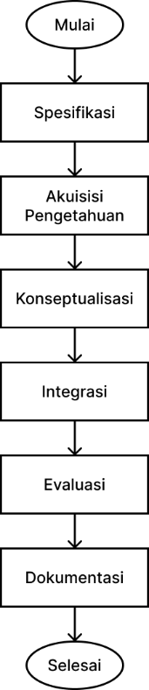

Gambar 3. 2 Diagram Alur Pembangunan Ontologi dengan Metode Methontology

Berikut ini penjelasan tahapan dari metode pembangunan ontologi dengan metode Methontology.

### Tahap Spesifikasi

Dalam tahap ini, dihasilkan deskripsi dari ontologi gamelan Bali sebagai berikut.

1. Domain: Gamelan Bali
2. Tujuan: Untuk membangun model ontologi untuk memudahkan pengklasifikasian gamelan Bali
3. Tingkat formalitas: Semi formal
4. Ruang lingkup: Gamelan Bali
5. Sumber pengetahuan: Buku, jurnal, internet

### Tahap Akuisisi Pengetahuan

Dalam tahap ini, teknik-teknik yang penulis gunakan untuk mengakuisisi pengetahuan ontologi Gamelan Bali adalah sebagai berikut.

1. Berdiskusi dengan pembimbing maupun narasumber terkait untuk membangun draf awal dokumen spesifikasi persyaratan.
2. Analisis teks informal, untuk mempelajari konsep-konsep utama yang diberikan dalam buku dan studi pegangan.
3. Analisis teks formal. Hal yang dilakukan adalah mengidentifikasi struktur yang akan dideteksi (definisi, penegasan, dan lain-lain) dan jenis pengetahuan yang dikontribusikan oleh masing-masing (konsep, atribut, nilai, dan hubungan).

Data yang digunakan untuk membangun model ontologi dalam penelitian ini adalah data mengenai gamelan di Provinsi Bali. Data ini diperoleh baik dari buku, jurnal, maupun sumber internet yang dapat dipercaya.

### Tahap Konseptualisasi

Dalam tahap ini, dihasilkan model konseptual dari ontologi gamelan Bali.

### Tahap Integrasi

Dalam tahap ini, penulis mengintegrasikan model ontologi yang dibuat dengan kerangka kerja Tri Hita Karana (THK) dan Desa Kala Patra (DKP) yang diusulkan oleh Pramartha (2016).

### Tahap Implementasi

Dalam tahap ini, dilakukan proses pendefinisian kembali dan proses implementasi dari rancangan ontologi gamelan Bali menggunakan perangkat lunak Protégé.

### Tahap Evaluasi

Dalam tahap ini, dilakukan proses evaluasi ontologi gamelan Bali menggunakan perangkat lunak Protégé.

### Tahap Dokumentasi

Pada tahap terakhir ini, dilakukan proses dokumentasi ontologi ontologi gamelan Bali baik dalam kode ontologi, teks bahasa alami yang dilampirkan pada definisi formal, maupun makalah yang diterbitkan dalam proses konferensi dan jurnal yang mengatur pertanyaan-pertanyaan penting dari ontologi yang sudah dibangun.

## **Tahap Pembangunan Sistem**

Metode pengembangan sistem yang digunakan untuk membuat Sistem Manajemen Pengetahuan Gamelan Bali Berbasis Web adalah metode *Prototyping.* Metode *Prototyping* meliputi beberapa tahapan antara lain pengumpulan kebutuhan, membangun *prototyping,* evaluasi *prototyping,* pembangunan sistem, pengujian sistem, dan evaluasi sistem, seperti ditunjukkan pada Gambar 3.3.

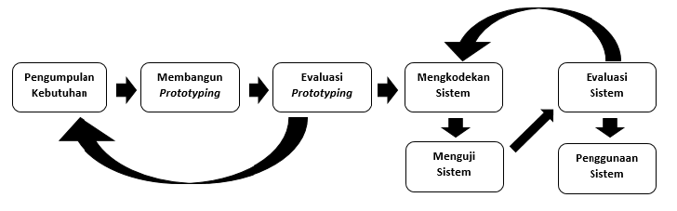

Gambar 3. 3 Tahapan Pembangunan Sistem dengan Metode Prototyping

### Pengumpulan Kebutuhan

Dalam tahap ini dilakukan analisis kebutuhan sistem, yang bertujuan untuk mengidentifikasikan format seluruh perangkat lunak, mengidentifikasikan semua kebutuhan, dan garis besar sistem yang akan dibuat.

Analisis kebutuhan sistem dibagi menjadi dua bagian, yaitu kebutuhan fungsional dan kebutuhan nonfungsional yang akan dijabarkan dalam subbagian masing-masing.

1. Kebutuhan Fungsional

Dari hasil analisis kebutuhan sistem, maka dapat dijabarkan kebutuhan fungsional sistem pada Tabel 3. 2.

Tabel 3. 2 Kebutuhan Fungsional Sistem

|  |  |  |
| --- | --- | --- |
| **Kode** | **Deskripsi Kebutuhan** | **Target Pengguna** |
| F1 | Sistem dapat melakukan proses penjelajahan (*browsing*) dan pencarian (*searching*) pengetahuan gamelan Bali secara semantik sehingga didapat pengetahuan gamelan Bali yang sistematis dan saling berkaitan. | *Guest User* |

1. Kebutuhan Nonfungsional

Kebutuhan nonfungsional pada sistem ini adalah sistem dapat menampilkan antarmuka yang mudah dipahami, serta dapat memberikan kenyamanan dan kemudahan ketika menggunakan sistem, baik dalam jangka waktu lama maupun ketika penggunaan pertama.

### Membangun *Prototype*

Pada tahap ini, dilakukan pembangunan *prototype* dengan membuat perancangan sementara yang berfokus pada penyajian, yaitu dengan membuat input dan format output. Bentuk perancangan sistem yang dibuat antara lain dengan membuat desain umum sistem, *use case diagram, activity diagram*, *work breakdown structure*, dan perancangan antarmuka pengguna. Berikut ini penjelasan dari masing-masing bagian tersebut.

1. Desain Umum Sistem

Secara garis besar, desain sistem yang akan dibuat dapat dilihat pada desain umum sistem dimana tahapan tersebut dimulai dari pengumpulan dan penyimpanan data pengetahuan gamelan Bali hingga tahap evaluasi kinerja sistem. Gambar 3.4 merupakan rancangan desain umum pada sistem manajemen pengetahuan gamelan Bali.

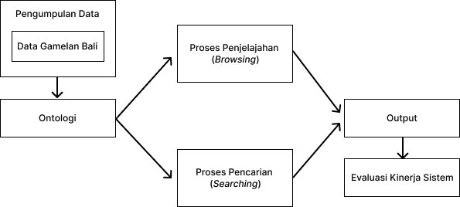

Gambar 3. 4 Rancangan Desain Umum Sistem

Pada tahap pengumpulan data, data yang dikumpulkan adalah pengetahuan yang berkaitan dengan gamelan Bali. Data akan diinputkan oleh penulis ke dalam ontologi yang kemudian diimplementasikan ke dalam sistem.

Setelah melakukan tahap penjelajahan dan pencarian, maka akan didapatkan hasil keluaran atau *output* sistem berupa pengetahuan gamelan Bali yang relevan terhadap pencarian *user member* dan hasil pencarian akan saling berkaitan secara semantik.

Terakhir adalah evaluasi kinerja sistem yang berfungsi untuk mengetahui kinerja dari sistem. Pada tahap ini akan dilakukan pengujian sistem baik dari segi logika, fungsi-fungsi yang ada pada sistem maupun akurasidari hasil penjelajahan dan pencarian.

1. *Use Case Diagram*

Dalam sistem manajemen pengetahuan gamelan Bali ini, *use case diagram* digambarkan dalam Aktor (*user*). Aktor adalah seseorang atau sesuatu di luar sistem yang harus berinteraksi dengan sistem. Aktor dalam sistem ini adalah *guest user.* Pada Tabel 3. 3 ditunjukkan pendefinisian aktor *use case diagram* pada sistem.

Tabel 3. 3 Deskripsi Aktor pada Use Case Diagram

|  |  |  |
| --- | --- | --- |
| **No.** | **Aktor** | **Deskripsi** |
| 1. | *Guest User* | Merupakan pengguna yang memiliki hak akses untuk melakukan penjelajahan dan pencarian pengetahuan gamelan Bali. |

Selanjutnya di bawah ini adalah deskripsi *use case diagram* yang dijelaskan pada Tabel 3. 4.

Tabel 3. 4 Deskripsi Use Case Diagram pada Sistem

|  |  |  |  |
| --- | --- | --- | --- |
| **No.** | **Proses** | **Deskripsi** | **Kode** |
| 1. | Melakukan penjelajahan (*browsing*) pengetahuan gamelan Bali | Proses penjelajahan pengetahuan gamelan Bali dapat dilakukan oleh *guest user* dengan mengklik tautan menarik dari satu halaman ke halaman lainnya | UC1 |
| 2. | Melakukan pencarian (*searching*) pengetahuan gamelan Bali | Proses pencarian pengetahuan gamelan Bali dapat dilakukan oleh *guest user* dengan menentukan output dan input pada *form* pencarian | UC2 |

Diagram *use case* dari Sistem Manajemen Pengetahuan Gamelan Bali dapat dilihat pada Gambar 3.5.

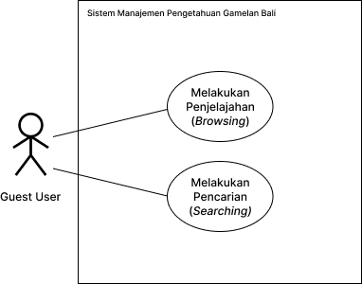

Gambar 3. 5 Use Case Diagram Sistem Dokumentasi

1. *Activity Diagram*

Activity Diagram adalah suatu gambaran alur aktivitas sekuensial dari tiap *use case*, proses, dan logika sistem. *Activity diagram* menggambarkan sebuah pekerjaan atau tugas dalam *workflow.* Berikut ini *activity diagram* dari masing-masing proses yang ada pada sistem.

1. Melakukan Penjelajahan Pengetahuan

Gambar 3.6 menunjukkan *activity diagram* penjelajahan pengetahuan. Berikut ini adalah uraian untuk Gambar 3.6.

1. *Guest user* masuk ke halaman penjelajahan sistem.
2. Pada *dashboard* sistem, terdapat berbagai *hyperlink* untuk melakukan penjelajahan pengetahuan.
3. *Guest user* memilih sebuah *hyperlink* yang diinginkan.
4. Sistem menerima *request* penjelajahan pengetahuan dan melakukan proses penjelajahan.
5. Sistem menampilkan hasil penjelajahan pada halaman hasil penjelajahan.

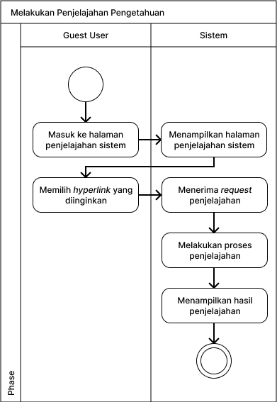

Gambar 3. 6 Activity Diagram Penjelajahan Pengetahuan

1. Detail Proses Penjelajahan Pengetahuan

Gambar 3.7 menunjukkan *activity diagram* detail proses penjelajahan pengetahuan. Berikut ini adalah uraian untuk Gambar 3.7.

1. Sistem menerima alamat *hyperlink* penjelajahan pengetahuan yang diklik oleh *guest user*.
2. Alamat *hyperlink* penjelajahan yang diterima sistem akan dikirimkan pada *function* yang bersesuaian.
3. Sistem melakukan *request* untuk melakukan kueri *select* deskripsi pengetahuan pada ontologi melalui server Fuseki.
4. Server Fuseki melakukan kueri *select* deskripsi pengetahuan pada ontologi sesuai dengan *request* dari sistem.
5. Sistem menerima hasil kueri dari *request* yang sebelumnya diminta.
6. Sistem menampilkan hasil penjelajahan pada halaman hasil penjelajahan.

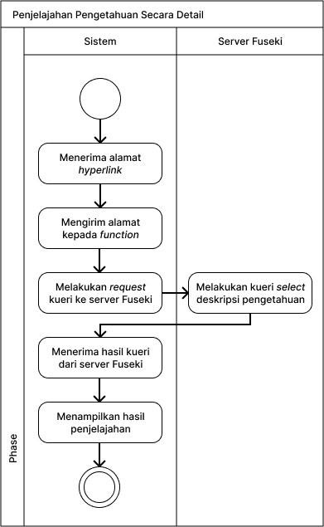

Gambar 3. 7 Activity Diagram Detail Proses Penjelajahan Pengetahuan

1. Melakukan Pencarian Pengetahuan

Gambar 3.8 menunjukkan *activity diagram* pencarian pengetahuan. Berikut ini adalah uraian untuk Gambar 3.8.

1. *Guest user* masuk ke halaman pencarian sistem.
2. *Guest user* memilih *output* dan *input* pada isian *dropdown*, lalu mengeksekusi pencarian pengetahuan dengan mengklik tombol “Cari”.
3. Sistem menerima *request* pencarian pengetahuan dan melakukan proses pencarian.
4. Sistem menampilkan hasil pencarian pada halaman hasil pencarian.

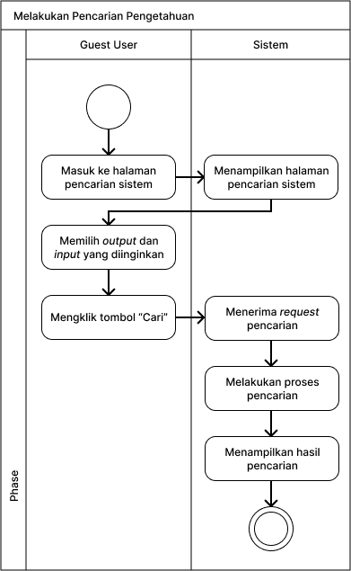

Gambar 3. 8 Activity Diagram Pencarian Pengetahuan

1. Detail Proses Pencarian Pengetahuan

Gambar 3.9 menunjukkan *activity diagram* detail proses pencarian pengetahuan. Berikut ini adalah uraian untuk Gambar 3.9.

1. Sistem menerima variabel pencarian pengetahuan yang dipilih oleh *guest user*.
2. Variabel pencarian yang diterima sistem akan dikirimkan pada *function* yang bersesuaian.
3. Sistem melakukan *request* untuk melakukan *query* *select* relasi pengetahuan pada ontologi dengan variabel yang didapatkan kepada server Fuseki.
4. Server Fuseki melakukan kueri *select* relasi pengetahuan pada ontologi sesuai dengan *request* dari sistem.
5. Sistem menerima hasil *query* dari *request* yang sebelumnya diminta.
6. Sistem menampilkan hasil pencarian beserta *query* yang sebelumnya digunakan pada halaman hasil pencarian.

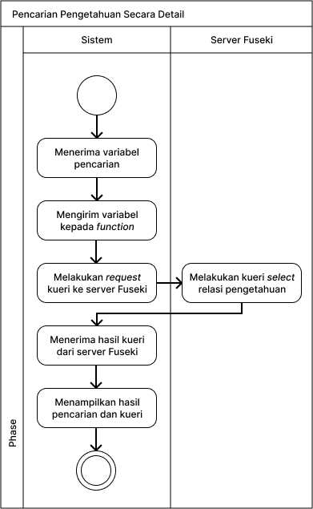

Gambar 3. 9 Activity Diagram Penjelajahan Pengetahuan

1. *Hirarki Ontologi Gamelan*

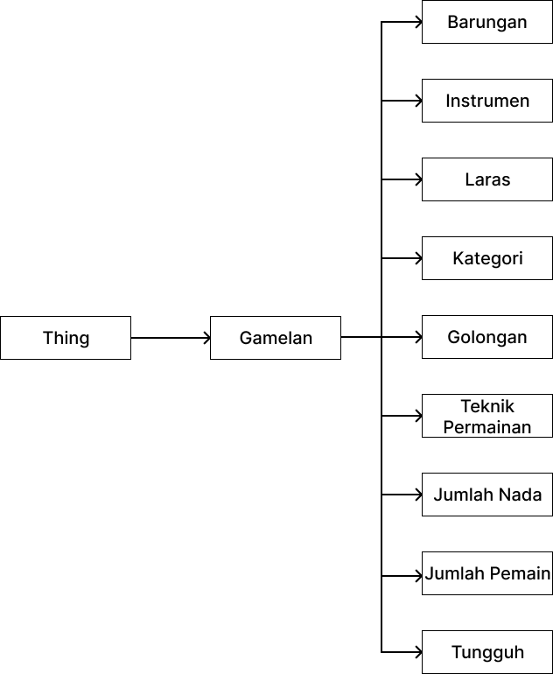

Gambar 3. 10 Diagram Hirarki Ontologi Gamelan

Gambar 3. 10 merupakan rancangan hirarki ontologi gamelan untuk menggambarkan rancangan ontologi yang menjadi basis datadari sistem manajemen pengetahuan gamelan Bali.

1. *Desain Rancangan Antarmuka Sistem*

Pada sistem manajemen pengetahuan gamelan Bali, rancangan antarmuka sistem hanya ditujukan untuk *guest user.* Berikut ini penjabaran dari rancangan antarmuka pada sistem.

1. Rancangan Antarmuka Halaman Utama

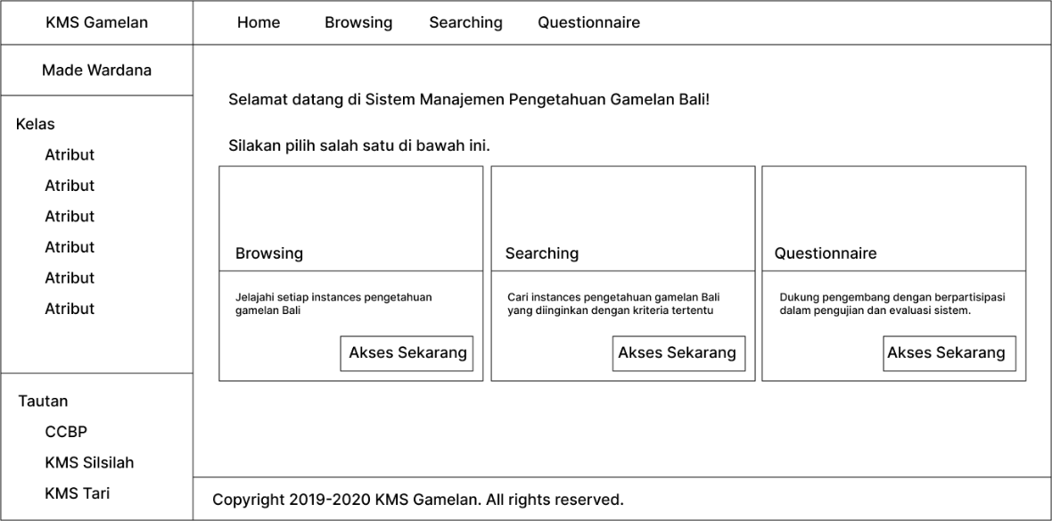

Gambar 3. 11 Rancangan Antarmuka Halaman Utama

Gambar 3. 11 merupakan rancangan antarmuka dari halaman utama. Pada halaman tersebut ditampilkan deskripsi singkat dari sistem dan penghubung dengan halaman penjelajahan, pencarian, dan kuesioner pengujian dan evaluasi sistem.

1. Rancangan Antarmuka Halaman Penjelajahan

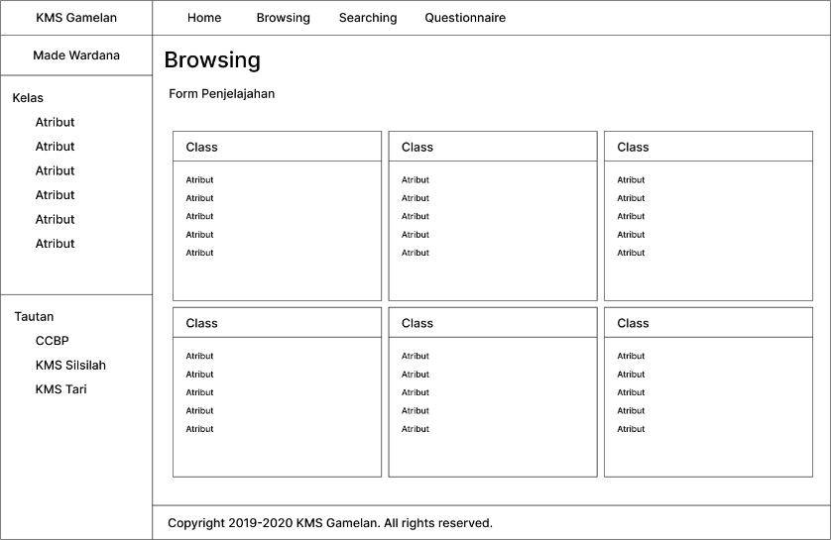

Gambar 3. 12 Rancangan Antarmuka Halaman Penjelajahan

Gambar 3. 12 merupakan rancangan antarmuka dari halaman penjelajahan. Pada halaman tersebut ditampilkan daftar *class* utama beserta masing-masing atribut yang dimiliki berupa *hyperlink* yang menjadi dasar untuk memulai penjelajahan.

1. Rancangan Antarmuka Halaman Pencarian

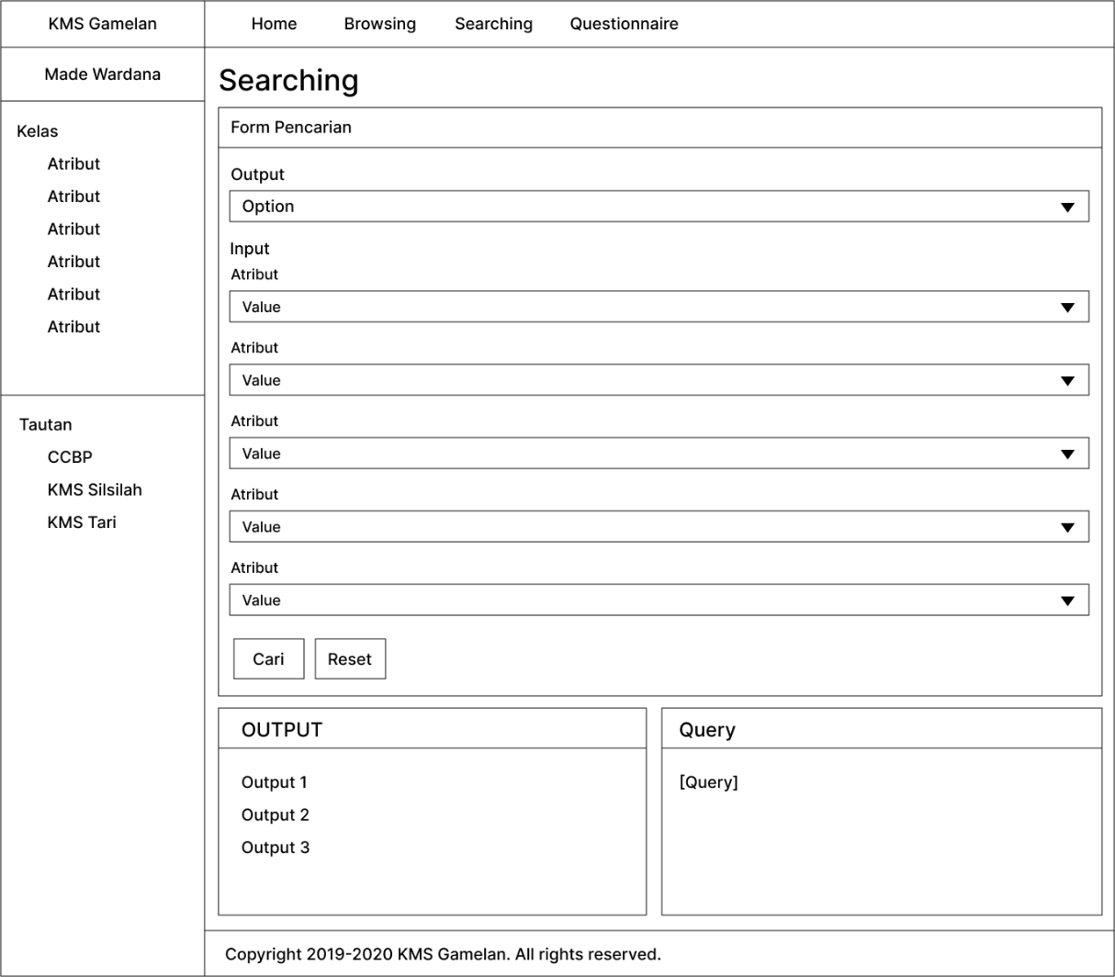

Gambar 3. 13 Rancangan Antarmuka Halaman Penjelajahan

Gambar 3. 13 merupakan rancangan antarmuka dari halaman penjelajahan. Pada halaman tersebut ditampilkan *form* isian pencarian yang terdiri dari *output* dan *input* yang menjadi dasar untuk memulai pencarian. Pada halaman tersebut juga akan ditampilkan hasil pencarian beserta kueri yang digunakan untuk melakukan pencarian.

1. Rancangan Antarmuka Halaman Detail *Instance*

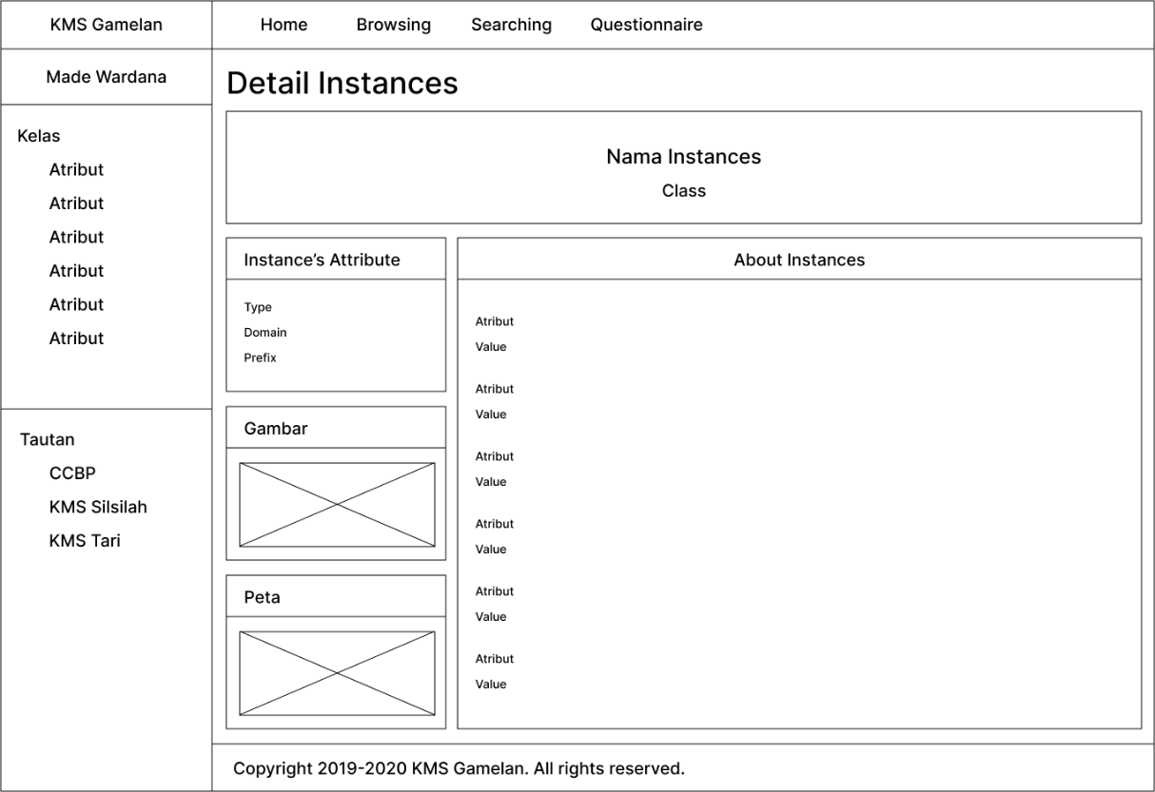

Gambar 3. 14 Rancangan Antarmuka Halaman Detail Instance

Pada Gambar 3. 14 merupakan rancangan antarmuka dari halaman detail *instances*. Pada halaman tersebut ditampilkan informasi detail mengenai *instances* yang dicari berdasarkan hasil penjelajahan maupun pencarian sebelumnya.

1. *Fitur-Fitur pada Sistem*

Tabel 3. 5 menjabarkan fitur-fitur yang tersedia pada Sistem Manajemen Pengetahuan Gamelan Bali. Fitur yang dibuat sebagai tambahan dari kebutuhan sistem berdasarkan ide-ide dari penulis.

Tabel 3. 5 Fitur-Fitur pada Sistem Manajemen Pengetahuan Gamelan Bali

|  |  |  |  |
| --- | --- | --- | --- |
| **No.** | **Fungsionalitas** | **Tujuan** | **Deskripsi** |
| 1. | Penjelajahan | Agar memudahkan user untuk melakukan penjelajahan setiap bagian pengetahuan yang terdapat pada sistem | User dapat melakukan penjelajahan setiap bagian pengetahuan yang ada dengan mengklik setiap tautan yang diinginkan secara berkesinambungan. |
| 2. | Pencarian | Agar memudahkan user untuk melakukan pencarian suatu bagian pengetahuan yang diinginkan berdasarkan variabel-variabel tertentu | User dapat melakukan pencarian suatu bagian pengetahuan yang ingin dicari dengan memasukkan variabel-variabel terkait pencarian. Hasil pencarian yang relevan dengan variabel-variabel yang sebelumnya dimasukkan akan ditampilkan. |

### Evaluasi *Prototype*

Pada tahap ini, dilakukan evaluasi *prototype* untuk mengetahui apakah *prototype* yang dibangun telah sesuai dengan keinginan. Selain evaluasi, terdapat kegiatan revisi atau perbaikan perancangan hingga sistem dinyatakan benar dan layak untuk dibuat.

### Pembangunan Sistem

Pada tahapan ini yaitu memulai membangun sistem yang sesuai dengan perancangan atau *prototyping* sebelumnya. Pembangunan sistem dilakukan dengan beberapa tahapan antara lain sebagai berikut.

1. Penyiapan basis data sistem, dalam hal ini ontologi gamelan Bali yang sebelumnya dibangun. Dalam tahap ini, ontologi yang sebelumnya telah dibuat menggunakan perangkat lunak Protégé 4.3 dilakukan proses *reasoning* terlebih dahulu. Ontologi yang telah diinferensi dengan benar kemudian diekspor sebagai ontologi baru sehingga menghasilkan file OWL (*web ontology language*) termuktahir yang nantinya akan menjadi basis data dari sistem.
2. Menyiapkan *environment* sebagai tempat melakukan *deployment* sistem. Dalam tahap ini, *environment* yang dimaksud adalah komputer atau laptop yang digunakan sebagai server lokal (*localhost*). Selain Apache, sistem juga memerlukan Apache Jena Fuseki yang bertindak sebagai *server* antara ontologi dengan sistem. Oleh karena itu, perlu dilakukan instalasi Apache Jena Fuseki pada komputer atau laptop yang digunakan sebagai server lokal (*localhost*)*.*
3. Pengkodean. Pada tahap pengkodean, dilakukan proses mengintegrasikan *library* EasyRDF ke dalam bahasa pemrograman PHP dan bahasa *query* SPARQL. *Library* EasyRDF ini diperlukan sebagai *parser* dari file OWL yang menjadi basis data dari sistem.
4. Menyiapkan *environment* sebagai tempat *running* sistem secara online. Sistem perlu dijalankan secara *online* agar memudahkan dalam tahap pengujian dan evaluasi sistem, dimana mengikutsertakan responden yang tersebar di berbagai tempat maupun *platform* yang berbeda. Oleh karena itu, penulis menggunakan Google Cloud sebagai *virtual server hosting* dan Vesta Control Panel sebagai *control panel* dari *virtual server*. Google Cloud dipilih sebagai *virtual server* karena kemudahan dan reliabilitasnya. Walaupun pada dasarnya berbayar, tetapi Google Cloud menyediakan layanan gratis selama setahun. Vesta Control Panel dipilih sebagai *control panel* dari *virtual server* karena gratis (*open source*)dan mudah digunakan*.* Dalam tahap ini, dilakukan konfigurasi *virtual server*, instalasi Vesta Control Panel, dan instalasi Apache Jena Fuseki pada *virtual server*. Setelah *environment* siap digunakan, *source code* sistem diunggah menuju *virtual server* melalui File Manager pada Vesta Control Panel. Terakhir, dilakukan proses pengunggahan ontologi menuju *server* Fuseki serta melakukan konfigurasi untuk menghubungkan sistem dengan *server* Fuseki pada *virtual server* sehingga sistem dapat dijalankan secara *online* dan dapat melakukan *request* terhadap *server* Fuseki dengan baik.

### Pengujian Sistem

Setelah sistem selesai dibangun dan berjalan secara *online*, selanjutnya akan dilakukan pengujian terhadap sistem.  Dalam subbab ini akan dipaparkan perancangan skenario pengujian sistem menggunakan 2 (dua) langkah pengujian, yaitu Pengujian *Black-Box* dan pengujian akurasi. Pengujian bertujuan untuk memastikan bahwa sistem yang dibangun telah berjalan sesuai dengan metode yang digunakan dan juga memastikan bahwa sistem yang dibangun merupakan sistem yang berguna dan mudah digunakan. Berikut ini langkah pengujian tersebut.

1. Pengujian Fungsionalitas

Pengujian fungsionalitas pada sistem menggunakan *Black-Box Testing,* yang merupakan kumpulan seri pengujian yang dilakukan pada *user interface* untuk menguji apakah hasil eksekusi telah sesuai dengan masukan yang diberikan dan memeriksa fungsional dari perangkat lunak. Dalam pengujian *black-box* ini, akan diuji kemampuan sistem dalam melakukan proses-proses yang didefinisikan pada analisis kebutuhan. *Black-Box Testing* dikatakan berhasil apabila fungsi yang ada pada sistem sesuai dengan yang diharapkan pengguna.

Tabel 3.6 dan Tabel 3.7 memaparkan skenario pengujian *black-box* yang digunakan sebagai panduan oleh penulis dalam melakukan pengujian *black-box* sistem manajemen pengetahuan gamelan Bali ini.

Tabel 3. 6 Skenario Black-Box Testing Penjelajahan Pengetahuan

|  |  |  |  |  |  |
| --- | --- | --- | --- | --- | --- |
| Kode Kebutuhan: F1 | | | | Kode Pengujian: U20 | |
| Kasus:  Penjelajahan *Guest User* | | | | | |
| **No.** | **Kode** | **Nama Skenario** | **Hasil Pengujian** | | **Kesimpulan** |
| 1. | UC4-1-1 | Menampilkan halaman penjelajahan |  | |  |
| 2. | UC4-1-2 | Penjelajahan berhasil dilakukan |  | |
| 3. | UC4-1-3 | Hasil penjelajahan berhasil ditampilkan |  | |

Tabel 3. 7 Skenario Black-Box Testing Pencarian Pengetahuan

|  |  |  |  |  |  |
| --- | --- | --- | --- | --- | --- |
| Kode Kebutuhan: F1 | | | | Kode Pengujian: U21 | |
| Kasus:  Pencarian *Guest User* | | | | | |
| **No.** | **Kode** | **Nama Skenario** | **Hasil Pengujian** | | **Kesimpulan** |
| 1. | UC4-1-1 | Menampilkan halaman pencarian |  | |  |
| 2. | UC4-1-2 | Pencarian berhasil dilakukan |  | |
| 3. | UC4-1-3 | Hasil pencarian berhasil ditampilkan |  | |

1. Pengujian Akurasi Sistem

Pengujian akurasi sistem ini dilakukan dengan tujuan untuk mengetahui keakuratan sistem manajemen pengetahuan gamelan Bali dalam menampilkan data hasil penjelajahan dan pencarian pengetahuan gamelan Bali oleh pengguna. Pengujian yang digunakan adalah pengujian *semantic browsing* dan *semantic searching*.

Dalam pengujian ini penulis merekrut sejumlah peserta yang bersedia untuk melakukan pengujian sistem. Peserta dikumpulkan lalu diundang ke dalam sesi pelatihan singkat yang bertujuan untuk menguraikan langkah-langkah yang perlu dilakukan oleh peserta dalam pengujian sistem. Setelah melakukan sesi pelatihan, semua peserta diminta untuk melakukan berbagai tugas penjelajahan (*browsing*) dan pencarian (*searching*) menggunakan fitur dan fasilitas yang tersedia di sistem manajemen pengetahuan. Tugas-tugas yang dilakukan oleh peserta dijabarkan sebagai berikut.

Pertama, peserta diminta untuk melakukan tugas penjelajahan (eksplorasi sistem dengan mengikuti satu tautan menarik ke yang lain) pada modul penjelajahan. Di setiap tugas penjelajahan, peserta diminta untuk menjawab pertanyaan dengan membuat beberapa elemen kueri menggunakan modul penjelajahan sistem manajemen pengetahuan. Berikut ini contoh pertanyaan penjelajahan.

1. Sebutkan barungan gamelan yang digunakan untuk kegiatan Manusa Yadnya!

Gambar 3.15 merupakan diagram alir proses pengujian penjelajahan yang dilakukan oleh peserta.

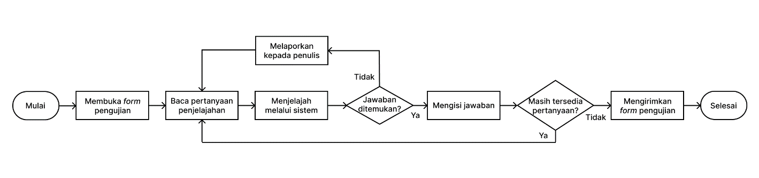

Gambar 3. 15 Diagram Alir Proses Pengujian Penjelajahan Sistem

Kedua, peserta diminta untuk melakukan tugas pencarian (meminta sepotong informasi dari *database*) menggunakan modul pencarian sistem manajemen pengetahuan. Agar dapat menjawab pertanyaan menggunakan fasilitas pencarian, para peserta diminta untuk membangun beberapa elemen dari *query* sebagai *filter input* dan membentuk satu *query* kategori dari hirarki ontologi sebagai *filter output*, lalu diikuti dengan mengklik tombol pencarian. Berikut ini contoh dari pertanyaan pencarian.

1. Sebutkan barungan gamelan yang termasuk ke dalam golongan gamelan Tua, menggunakan instrumen gangsa, memiliki 10 bilah nada, dan berlaras selendro!

Gambar 3.16 merupakan diagram alir proses pengujian pencarian yang dilakukan oleh peserta.

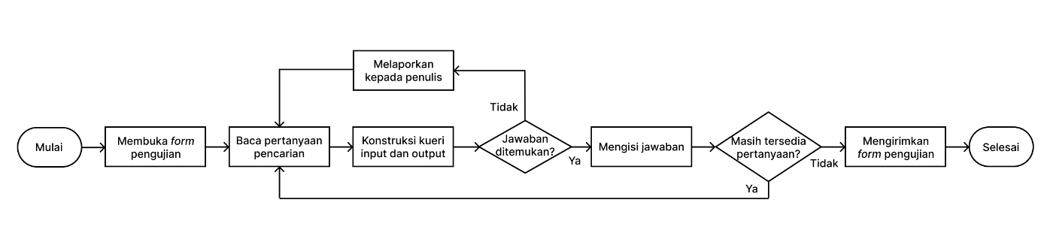

Gambar 3. 16 Diagram Alir Proses Pengujian Pencarian Sistem

### Evaluasi Sistem

Tahap terakhir setelah dilakukan pengujian sistem yaitu melakukan evaluasi sistem. Evaluasi sistem ini dilakukan untuk mengetahui seberapa mudah digunakan dan seberapa bergunakah sistem ini dalam pandangan para pengguna sistem. Sistem dievaluasi dari segi kebermanfaatan dan kemudahan penggunaan untuk mengetahui apakah pengguna menemukan sistem manajemen pengetahuan bermanfaat dan mudah digunakan dari perspektif belajar tentang gamelan Bali dan praktik terkait.

Evaluasi ini dirancang untuk menilai persepsi pengguna tentang kegunaan dan kemudahan penggunaan sistem manajemen pengetahuan. Kegunaan yang dirasakan didefinisikan sebagai "sejauh mana seseorang percaya bahwa menggunakan sistem tertentu akan meningkatkan kinerja pekerjaannya"(Davis, 1989). Sedangkan persepsi kemudahan penggunaan mengacu pada "sejauh mana seseorang percaya bahwa menggunakan sistem tertentu akan bebas dari upaya"(Davis, 1989).

Gambar 3.17 merupakan diagram alir proses evaluasi yang dilakukan oleh peserta.

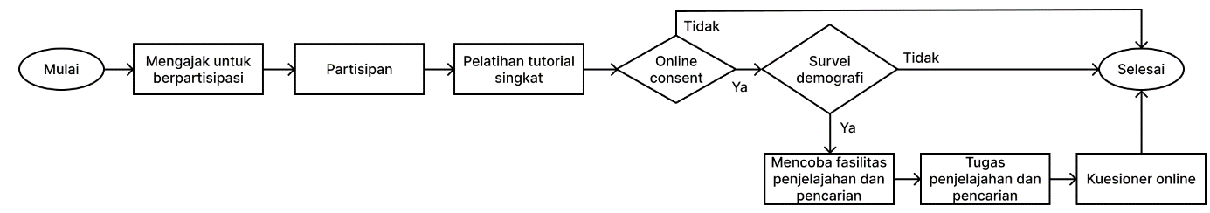

Gambar 3. 17 Diagram Alir Proses Evaluasi Sistem

Proses evaluasi dan analisis dijabarkan sebagai berikut. Setelah melakukan tugas penelusuran dan pencarian, dilanjutkan dengan peserta menjawab serangkaian pertanyaan mengenai kemudahan penggunaan dan kegunaan sistem manajemen pengetahuan. Penulis mengadopsi kuesioner yang dibangun oleh Davis(1989), di mana penulis fokus pada dua dimensi: persepsi kegunaan (*perceived usefullness,* PU) dan persepsi kemudahan penggunaan (*perceived ease of use,* PE). Kegunaan yang dirasakan (PU) terdiri dari 6 (enam) item, yaitu sebagai berikut.

1. Menggunakan Sistem Manajemen Pengetahuan Gamelan Bali memungkinkan saya menyelesaikan tugas lebih cepat.
2. Menggunakan Sistem Manajemen Pengetahuan Gamelan Bali memungkinkan saya meningkatkan kinerja tugas saya.
3. Menggunakan Sistem Manajemen Pengetahuan Gamelan Bali memungkinkan saya meningkatkan produktivitas dalam pekerjaan saya.
4. Menggunakan Sistem Manajemen Pengetahuan Gamelan Bali memungkinkan saya meningkatkan efektivitas dalam pekerjaan saya.
5. Menggunakan Sistem Manajemen Pengetahuan Gamelan Bali memungkinkan saya memudahkan untuk melakukan pekerjaan saya.
6. Saya menemukan bahwa Sistem Manajemen Pengetahuan Gamelan Bali berguna dalam pekerjaan saya.

Persepsi kemudahan penggunaan (PE) juga terdiri dari 6 (enam) item, yaitu sebagai berikut.

1. Saya menemukan bahwa Sistem Manajemen Pengetahuan Gamelan Bali mudah untuk saya pelajari cara menggunakannya.
2. Saya menemukan bahwa Sistem Manajemen Pengetahuan Gamelan Bali mudah digunakan untuk melakukan apa yang saya inginkan.
3. Saya menemukan bahwa Sistem Manajemen Pengetahuan Gamelan Bali jelas dan dapat dimengerti untuk berinteraksi dengan sistem.
4. Saya menemukan bahwa Sistem Manajemen Pengetahuan Gamelan Bali adalah sistem yang jelas dan mudah dimengerti.
5. Saya menemukan bahwa Sistem Manajemen Pengetahuan Gamelan Bali memudahkan saya untuk terampil dalam menggunakan sistem ini.
6. Saya menemukan bahwa Sistem Manajemen Pengetahuan Gamelan Bali mudah untuk digunakan.

Item diukur menggunakan skala Likert 7 poin (sangat setuju = 7, setuju = 6, agak setuju = 5, tidak setuju maupun tidak-setuju (netral) = 4, agak tidak setuju = 3, tidak setuju = 2, dan sangat tidak setuju = 1).

## **Tahap Pengolahan dan Analisis Data**

Setelah melakukan tahap pembangunan sistem, yang di dalamnya terdapat pengujian dan evaluasi sistem, data yang diperoleh dari pengujian dan evaluasi sistem manajemen pengetahuan gamelan Bali ini selanjutnya akan diolah dan dianalisis melalui beberapa proses. Terdapat 4 (empat) macam pengolahan data, yaitu sebagai berikut.

1. Pengolahan Data Pengujian Tugas Penjelajahan (*Browsing*)

Setelah peserta selesai melakukan tugas penelusuran, penulis menandai masing-masing kiriman. Penulis mengklasifikasikan skim penandaan menjadi tiga kategori, yaitu sebagai berikut.

1. Salah, dengan skor 0 (nol). Skor ini diberikan ketika peserta tidak memberikan jawaban yang benar untuk tugas yang diberikan.
2. Sebagian benar, dengan skor 1 (satu). Skor ini diberikan ketika sebagian jawaban cocok dengan kriteria yang diperlukan.
3. Sepenuhnya benar, dengan skor 2 (dua). Skor ini diberikan jika peserta memberikan jawaban yang sepenuhnya benar untuk pertanyaan itu.

Berdasarkan ketiga kategori di atas, akan didapatkan hasil klasifikasi skim penandaan terhadap seluruh kiriman peserta yang kemudian akan dimasukkan pada tabel seperti Tabel 3. 8 berikut.

Tabel 3. 8 Skenario Hasil Klasifikasi Skim Penandaan Tugas Penjelajahan

|  |  |  |
| --- | --- | --- |
| **Kategori** | **Jumlah** | |
| **Kiriman** | **Persen** |
| Salah |  |  |
| Sebagian benar |  |  |
| Sepenuhnya benar |  |  |
| **Total** |  | **100%** |

Selanjutnya, dari hasil penandaan seluruh kiriman peserta, penulis menerapkan analisis statistik sebagai berikut.

1. Rerata (*mean*). Dengan analisis ini, didapatkan rerata ketepatan jawaban peserta pada masing-masing pertanyaan. Rerata ini akan menggambarkan keakuratan sistem dalam menampilkan data hasil penjelajahan.
2. Nilai tengah (*median*). Dengan analisis ini, didapatkan nilai tengah dari seluruh skor peserta pada masing-masing pertanyaan.
3. Nilai terendah (*minimum*). Dengan analisis ini, didapatkan nilai terendah dari seluruh skor peserta pada masing-masing pertanyaan.
4. Nilai tertinggi (*maximum*). Dengan analisis ini, didapatkan nilai tertinggi dari seluruh skor peserta pada masing-masing pertanyaan.

Berdasarkan analisis statistik tersebut, akan dapat disimpulkan seberapa akurasi sistem dalam menampilkan data penjelajahan.

1. Pengolahan Data Pengujian Tugas Pencarian (*Searching*)

Mirip dengan tugas penjelajahan, penulis menandai setiap jawaban yang dicoba oleh peserta. Penulis menggunakan skala yang sama (salah, sebagian benar, dan sepenuhnya benar) seperti yang digunakan untuk tugas penjelajahan untuk mengevaluasi jawaban.

Berdasarkan ketiga kategori di atas, akan didapatkan hasil klasifikasi skim penandaan terhadap seluruh kiriman peserta yang kemudian dimasukkan pada tabel seperti pada Tabel 3. 9 berikut.

Tabel 3. 9 Skenario Hasil Klasifikasi Skim Penandaan Tugas Pencarian

|  |  |  |
| --- | --- | --- |
| **Kategori** | **Jumlah** | |
| **Kiriman** | **Persen** |
| Salah |  |  |
| Sebagian benar |  |  |
| Sepenuhnya benar |  |  |
| **Total** |  | **100%** |

Selanjutnya, dari hasil penandaan seluruh kiriman peserta, penulis menerapkan analisis statistik dengan menggunakan perangkat lunak SPSS sebagai berikut.

1. Rerata (*mean*). Dengan analisis ini, didapatkan rerata ketepatan jawaban peserta pada masing-masing pertanyaan. Rerata ini akan menggambarkan keakuratan sistem dalam menampilkan data hasil pencarian.
2. Nilai tengah (*median*). Dengan analisis ini, didapatkan nilai tengah dari seluruh skor peserta pada masing-masing pertanyaan.
3. Nilai terendah (*minimum*). Dengan analisis ini, didapatkan nilai terendah dari seluruh skor peserta pada masing-masing pertanyaan.
4. Nilai tertinggi (*maximum*). Dengan analisis ini, didapatkan nilai tertinggi dari seluruh skor peserta pada masing-masing pertanyaan.

Berdasarkan analisis statistik tersebut, akan dapat disimpulkan seberapa akurasi sistem dalam menampilkan data pencarian.

1. Pengolahan Data Evaluasi Kegunaan yang Dipersepsi dan Kemudahan Penggunaan yang Dipersepsi

Setelah seluruh peserta menjawab kuesioner yang berisi serangkaian pertanyaan kecil terkait dengan kegunaan sistem yang dirasakan dan kemudahan penggunaan sistem, selanjutnya penulis melakukan pengolahan data hasil kuesioner. Karena hasil kuesioner telah memiliki penandaan skor secara otomatis, penulis langsung melanjutkan dengan melakukan analisis hasil kuesioner. Dalam melakukan analisis hasil kuesioner, analisis statistik berikut dilakukan dengan menggunakan perangkat lunak SPSS.

1. Rerata (*mean*). Dengan analisis ini, didapatkan rerata skor yang diberikan peserta pada masing-masing pertanyaan. Rerata ini akan menggambarkan seberapa berguna dan mudah digunakan sistem dalam persepsi peserta.
2. Nilai tengah (*median*). Dengan analisis ini, didapatkan nilai tengah dari seluruh skor peserta pada masing-masing pertanyaan.
3. Nilai terendah (*minimum*). Dengan analisis ini, didapatkan nilai terendah dari seluruh skor peserta pada masing-masing pertanyaan.
4. Nilai tertinggi (*maximum*). Dengan analisis ini, didapatkan nilai tertinggi dari seluruh skor peserta pada masing-masing pertanyaan.

Berdasarkan analisis statistik tersebut, akan dapat disimpulkan seberapa berguna dan mudah digunakan dalam persepsi peserta.

# BAB IV

# HASIL DAN PEMBAHASAN



## Implementasi Ontologi

Pada bagian ini akan dijabarkan implementasi dari pembangunan ontologi sesuai dengan tahapan yang telah ditentukan. Implementasi ontologi ini tidak menggunakan keseluruhan tahapan yang ada karena pada tahapan-tahapan tertentu komponen tersebut tidak dapat didefinisikan. Berikut ini implementasi dari tahapan metode pembangunan ontologi dengan metode Methontology.

### Tahap Spesifikasi

Dalam tahap ini, dihasilkan deskripsi dari ontologi gamelan Bali sebagai berikut.

1. Domain: Gamelan Bali
2. Tujuan: Untuk membangun model ontologi untuk memudahkan pengklasifikasian gamelan Bali
3. Tingkat formalitas: Semi formal
4. Ruang lingkup: Gamelan Bali
5. Sumber pengetahuan: Buku, jurnal, internet

### Tahap Akuisisi Pengetahuan

Dalam tahap ini, teknik-teknik yang penulis gunakan untuk mengakuisisi pengetahuan ontologi Gamelan Bali adalah sebagai berikut.

1. Berdiskusi dengan dosen pembimbing maupun mempelajari sumber terkait untuk membangun draf awal dokumen spesifikasi persyaratan.
2. Melakukan analisis teks informal, untuk mempelajari konsep-konsep utama yang diberikan dalam buku dan studi pegangan.
3. Melakukan analisis teks formal. Hal yang dilakukan adalah mengidentifikasi struktur yang akan dideteksi (definisi, penegasan, dan lain-lain) dan jenis pengetahuan yang dikontribusikan oleh masing-masing (konsep, atribut, nilai, dan hubungan).

Data yang digunakan untuk membangun model ontologi dalam penelitian ini adalah data mengenai gamelan di Provinsi Bali, yang diperoleh baik dari buku, jurnal, maupun sumber internet yang dapat dipercaya, seperti yang tercantum pada Bab 3 pada Tabel 3. 1.

### Tahap Konseptualisasi

Konseptualisasi ontologi (Gomez-Perez, 2003) bertujuan untuk mengatur dan mengelola pengetahuan yang diperoleh selama proses akusisi pengetahuan. Ketika model konseptual dibangun, metodologi mengusulkan untuk mengubah model konseptual menjadi model formal, yang kemudian diimplementasikan dengan bahasa implementasi ontologi.

Hasil dari konseptualisasi ontologi menghasilkan 9 buah *concept* seperti pada Gambar 4.1. Gambar 4.1 merupakan *concept taxonomies* dari ontologi Gamelan Bali yang menggambarkan *concept* dan *ad-hoc binary relation* yang diperoleh.

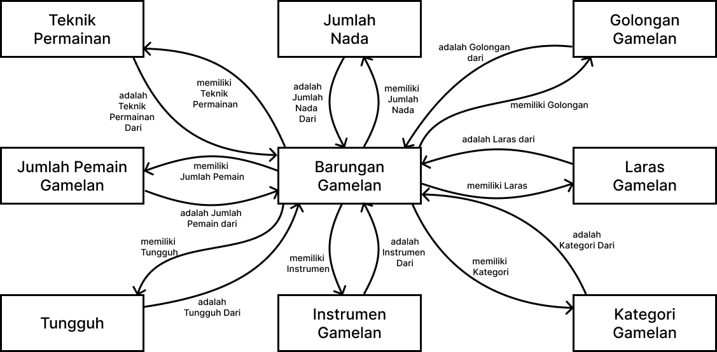

*Gambar 4. 1 Concept taxonomies* ontologi Gamelan Bali

### Tahap Integrasi

Dalam tahap ini, penulis mengintegrasikan model ontologi yang dibuat dengan kerangka kerja Tri Hita Karana (THK) dan Desa Kala Patra (DKP) yang diusulkan oleh Pramartha(2016). Integrasi dilakukan atas dasar kesamaan domain utama dari model ontologi, yaitu pelestarian warisan digital budaya Bali baik artefak maupun praktik terkait.

### Tahap Implementasi

Perancangan konseptual ontologi yang telah dilakukan menggunakan Methontology kemudian diformalisasikan menggunakan perangkat lunak Protégé 5.5.0. Pada perangkat lunak Protégé 5.5.0, setiap bagian ontologi didefinisikan sesuai dengan hasil dari tiap tahapan tugas pada Methontology, dimana *concept* didefinisikan sebagai *class*, *ad-hoc binary relation* didefinisikan sebagai *object properties*, dan *instances* didefinisikan sebagai *individual*.

Hasil perancangan ontologi merupakan ontologi yang dihasilkan berdasarkan rancangan ontologi sebelumnya. Terdapat 10 (sepuluh) *class* utama yang digunakan dalam ontologi ini, yang ditunjukkan melalui ontograf pada Gambar 4.2.

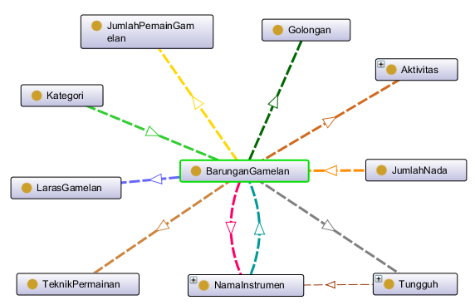

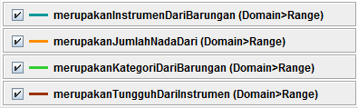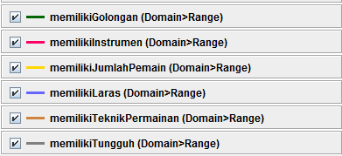

Gambar 4. 2 Diagram Ontograf Sistem Manajemen Pengetahuan Gamelan Bali

*Object properties* merupakan relasi yang menghubungkan dua *class*. Ontologi Gamelan Bali mendefinisikan 20 buah *object properties* seperti pada Gambar 4.2. Sebuah object properties dapat memiliki *inverse property*. Jika sebuah *object property* menghubungkan individual *a* dan individual *b,* maka *inverse property* sebaliknya akan menghubungkan individual *b* dengan individual *a*.

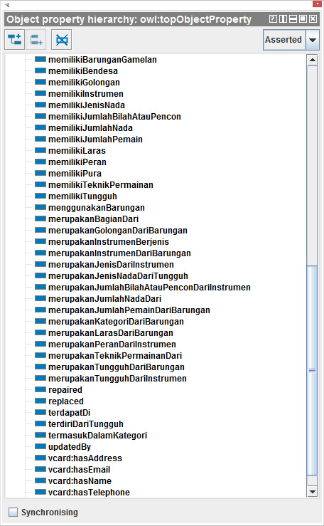

Gambar 4. 3 Object Properties pada Ontologi Gamelan Bali

*Individual* pada Protégé 5.5.0 merupakan representasi dari *instance*. *Individual* dari setiap atribut yang dimiliki masing-masing *class* didaftarkan pada ontologi Gamelan Bali yang diimplementasikan menggunakan Protégé 5.5.0.

### Tahap Evaluasi

Dalam tahap ini, dilakukan proses evaluasi ontologi gamelan Bali menggunakan perangkat lunak Protégé 5.5.0 dengan penjelasan sebagai berikut.

Setelah model formal ontologi dibangun, dilakukan inferensi menggunakan Pellet Reasoner untuk mengecek konsistensi ontologi. Pellet Reasoner (Abburu, 2012) merupakan *open source reasoner* berbasis OWL-DL yang dikembangkan oleh grup “The Mind Swap”. Ketika ontologi sudah dianggap konsisten oleh *reasoner*, maka ontologi dapat diimplementasikan pada suatu sistem yang ingin dibangun. Dari proses *reasoning* yang dilakukan, ontologi Gamelan Bali telah konsisten, yang dibuktikan dengan tidak munculnya pesan “Reasoner Error” sehingga mampu menghasilkan inferensi berupa fakta-fakta baru, seperti pada Gambar 4.4. Proses *reasoning* menghasilkan fakta-fakta baru berupa data instances baru, relasi baru, dan atribut baru. Hasil inferensi ini kemudian diekspor menjadi sebuah model formal ontologi baru.

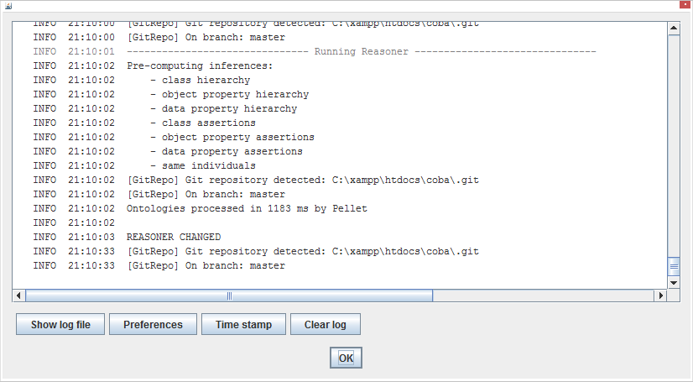

Gambar 4. 4 Log Proses Reasoning Ontologi Gamelan Bali

### Tahap Dokumentasi

Pada tahap terakhir ini, dilakukan proses dokumentasi ontologi ontologi gamelan Bali baik dalam kode ontologi, teks bahasa alami yang dilampirkan pada definisi formal, maupun makalah yang diterbitkan dalam proses konferensi dan jurnal yang mengatur pertanyaan-pertanyaan penting dari ontologi yang sudah dibangun.

Dari ontologi gamelan Bali yang dibuat, tersusun *metric* ontologi yang memberikan gambaran secara matematis komponen yang ada dalam rancangan tersebut, seperti tampak pada Gambar 4.5.

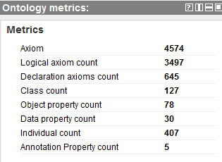

Gambar 4. 5 Metric Ontologi Gamelan Bali

Penyimpanan informasi secara semantik melalui perancangan ontologi menjadi dasar penting untuk selanjutnya melakukan rancang bangun web semantik untuk penjelajahan dan pencarian pengetahuan Gamelan Bali.

## Implementasi Sistem

Pada bagian ini akan dijabarkan implementasi dari sistem sesuai dengan tahapan yang telah ditentukan. Berikut ini implementasi dari sistem.

### Lingkungan Implementasi

Dalam tahap implementasi sistem, terdapat beberapa perangkat lunak maupun *library* yang digunakan dalam pembuatan sistem manajemen pengetahuan gamelan Bali, yaitu sebagai berikut.

1. Windows 8 Pro 32bit (*Client*) dan Ubuntu 18.0.4 LTS (*Server*)
2. Protégé 5.5.0
3. XAMPP Control Panel v3.2.2
4. PHP 7.1.2
5. Visual Studio Code 1.43.2
6. Bootstrap 4.0.2
7. Apache Jena Fuseki 3.14.0
8. *Library* EasyRDF
9. Google Chrome 79.0
10. Vesta Control Panel
11. Microsoft Office Visio 2019
12. Microsoft Office Excel 2019

### Implementasi Ontologi ke Dalam Sistem

Pada tahap implementasi ontologi ke dalam sistem terdiri dari proses unggah ontologi ke server Fuseki agar dapat digunakan oleh sistem. Kemudian dilakukan proses koneksi ontologi dengan sistem dengan menggunakan *library* EasyRDF. Pada Tabel 4.1 adalah *source code* dari proses koneksi ontologi dengan sistem.

Tabel 4. 1 Source Code Proses Koneksi Ontologi

|  |  |
| --- | --- |
| 1  2  3  4  5  6  7  8  9  10  11  12 | // Impor library EasyRDF  include("easyrdf/lib/EasyRdf.php");  require_once "easyrdf/examples/html_tag_helpers.php";    // Pengaturan prefix  EasyRdf_Namespace::set('rdf', 'http://www.w3.org/1999/02/22-rdf-syntax-ns#');  EasyRdf_Namespace::set('rdfs', 'http://www.w3.org/2000/01/rdf-schema#');  EasyRdf_Namespace::set('owl', 'http://www.w3.org/2002/07/owl#');  EasyRdf_Namespace::set('thk', 'http://dpch.oss.web.id/Bali/TriHitaKarana.owl#');  //Inisialisasi koneksi SPARQL  $sparql = new EasyRdf_Sparql_Client('http://localhost:3030/thk/query'); |

### Implementasi Antarmuka Sistem

Antarmuka sistem yang sebelumnya telah dirancang pada Bab 3 dalam Sub Bab 3.4.1 akan diimplementasikan menggunakan bahasa pemrograman HTML dan CSS dengan menggunakan *framework* Bootstrap 4.0.2. Berikut akan dipaparkan *capture* hasil implementasi rancangan antar muka yang telah dibuat.

1. **Antarmuka Halaman Utama**

Pada Gambar 4.6 adalah implementasi halaman utama untuk *guest user.* Pada halaman tersebut terdapat deskripsi sistem dan daftar tautan utama pada sistem, yaitu *browsing, searching,* dan kuesioner. Pada halaman tersebut, *guest user* dapat memilih tautan yang diinginkan.

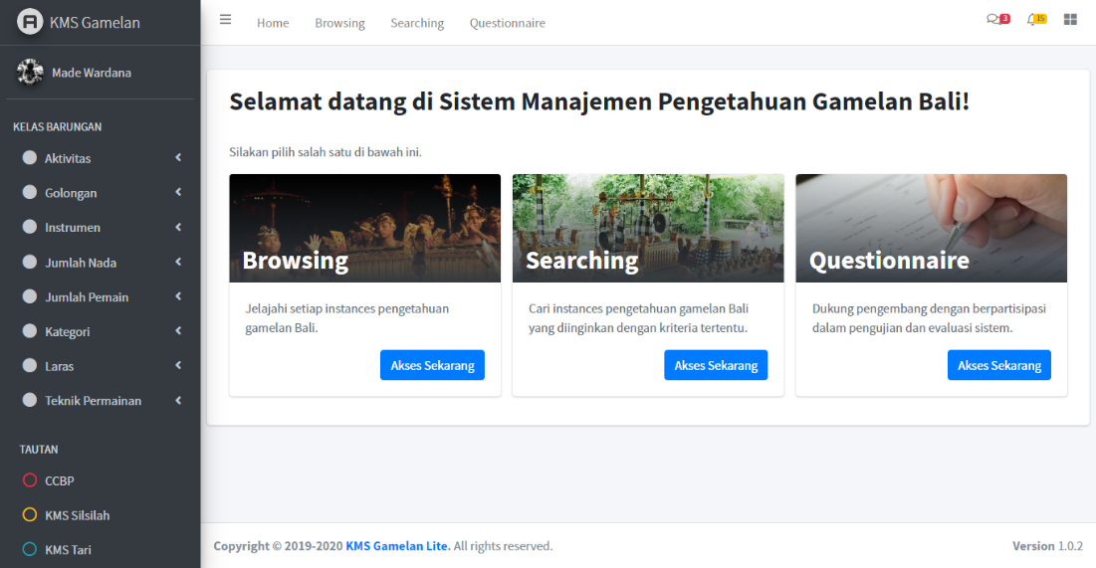

*Gambar 4. 6* Implementasi Antarmuka Halaman Utama *Guest User*

1. **Antarmuka Halaman Penjelajahan**

Pada Gambar 4.7 adalah implementasi halaman penjelajahan untuk *guest user.* Pada halaman tersebut terdapat daftar *instances* pengetahuan gamelan Bali. Pada halaman tersebut, *guest user* dapat memilih *instances* pengetahuan gamelan Bali yang diinginkan.

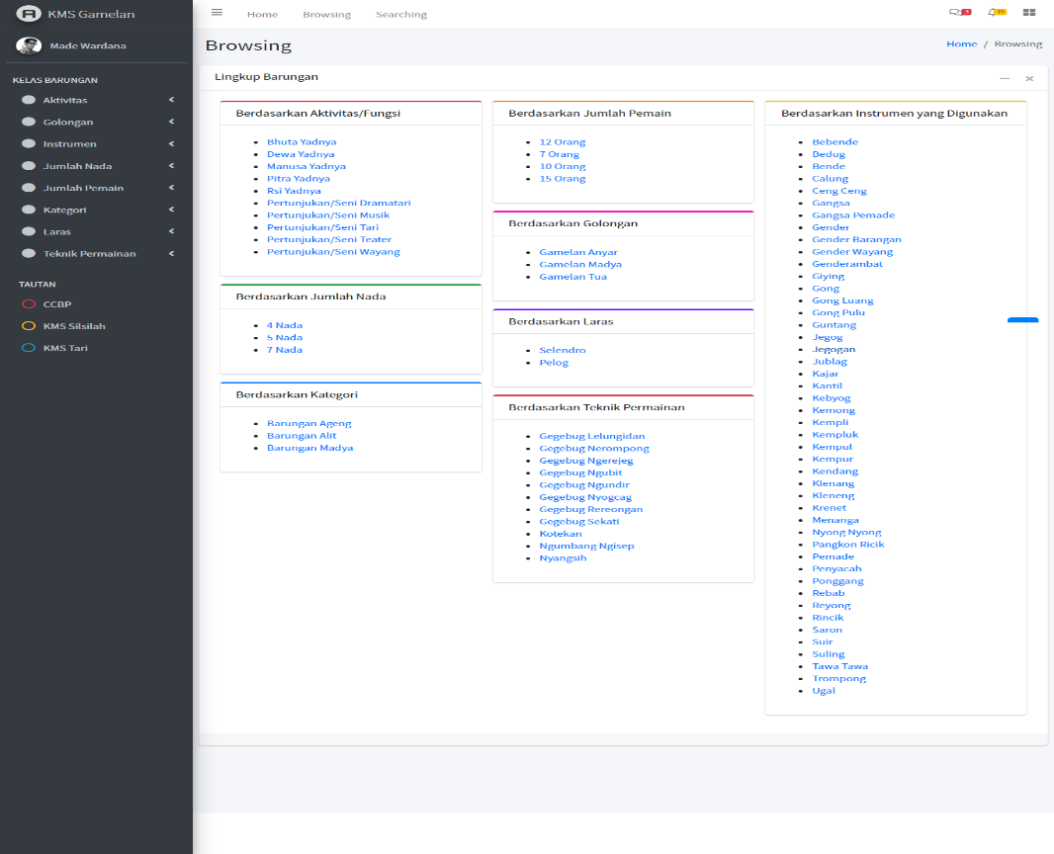

Gambar 4. 7 Implementasi Antarmuka Halaman Penjelajahan Guest User

1. **Antarmuka Halaman Hasil Penjelajahan**

Pada Gambar 4.8 adalah implementasi halaman hasil penjelajahan untuk *guest user.* Pada halaman tersebut terdapat deskripsi terperinci mengenai suatu *instances* pengetahuan gamelan Bali yang diakses. Pada halaman tersebut, *guest user* dapat menyimak deskripsi *instances* pengetahuan gamelan Bali maupun mengakses tautan lanjutan yang diinginkan.

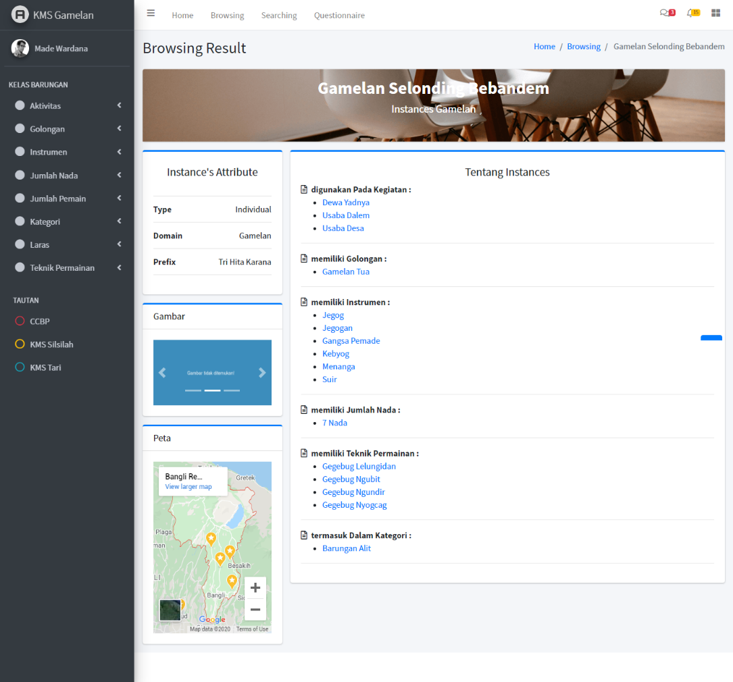

Gambar 4. 8 Implementasi Antarmuka Halaman Hasil Penjelajahan Guest User

1. **Antarmuka Halaman Pencarian**

Pada Gambar 4.9 adalah implementasi halaman pencarian untuk *guest user.* Pada halaman tersebut terdapat *form* untuk mencari suatu *instances* pengetahuan gamelan Bali berdasarkan inputan yang diinginkan. Pada halaman tersebut, *guest user* dapat melakukanpencarian *instances* pengetahuan gamelan Bali dengan cara mengisi *form output* dan minimal sebuah *form* *input* yang diinginkan, lalu mengklik tombol “Cari”. Hasil pencarian akan ditampilkan secara *realtime* beserta *query* SPARQLyang digunakan untuk melakukan pencarian. *Guest user* kemudian dapat mengakses tautan *output* yang diinginkan.

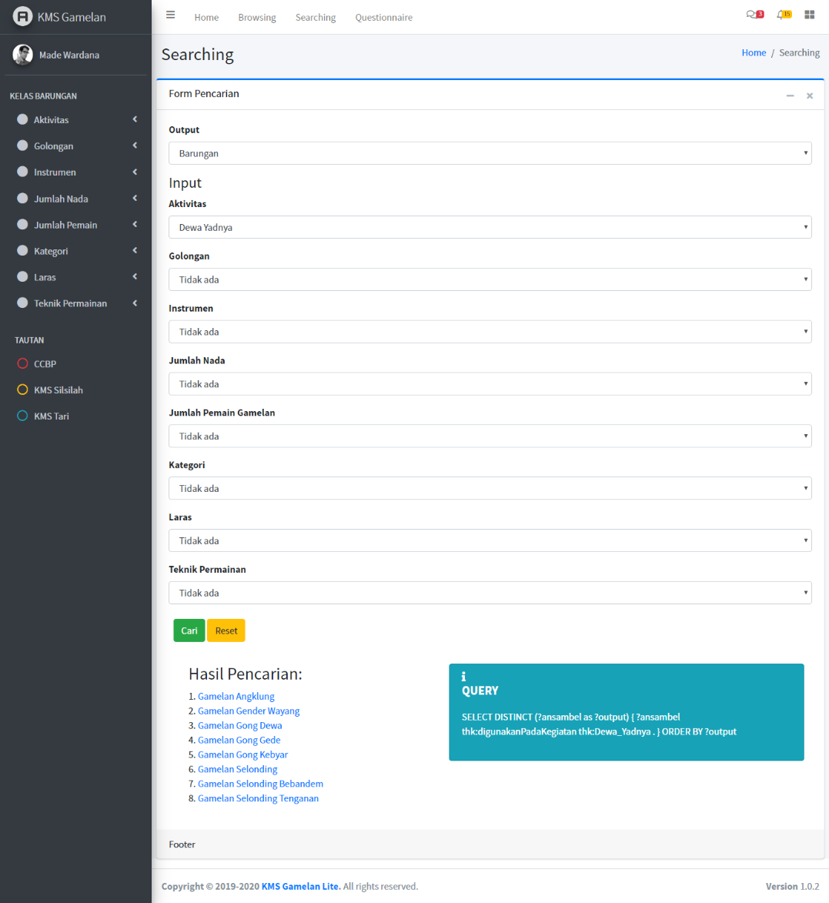

Gambar 4. 9 Implementasi Antarmuka Halaman Pencarian Guest User

## Implementasi Pengujian Dan Evaluasi Sistem

Pada bagian ini akan dijabarkan implementasi dari pengujian dan evaluasi terhadap sistem sesuai dengan tahapan yang telah ditentukan. Berikut ini implementasi pengujian dan evaluasi sistem.

### Pengujian Fungsionalitas

Dalam tahap ini, dilakukan pengujian fungsionalitas terhadap sistem dengan menggunakan *Black-Box Testing.* *Black-Box Testing* merupakan pengujian yang dilakukan pada *user interface* untuk menguji apakah hasil eksekusi telah sesuai dengan masukan yang diberikan dan memeriksa fungsional dari perangkat lunak. Pada pengujian *black-box* ini akan diuji kemampuan sistem dalam melakukan proses-proses yang didefinisikan pada analisis kebutuhan.

Tabel 4. 2 Checklist Kebutuhan Sistem

|  |  |  |
| --- | --- | --- |
| **Kode** | **Pengguna** | **Status** |
| F1 | *Guest User* | OK |

Kode kebutuhan pada Tabel 4.2 merujuk pada hasil analisis kebutuhan yang dipaparkan pada Bab 3 dalam Subbab 3.4.5. Pada Tabel 4.3 dan Tabel 4.4 dipaparkan rincian dari pengujian *black-box* pada hasil *checklist* kebutuhan dan kode skenario pada tabel pengujian merujuk pada *test case* yang dirancang sebelumnya yang digunakan sebagai panduan oleh penulis dalam melakukan pengujian *black-box* sistem manajemen pengetahuan gamelan Bali ini.

Tabel 4. 3 Black-Box Testing Penjelajahan Pengetahuan

|  |  |  |  |  |  |
| --- | --- | --- | --- | --- | --- |
| Kode Kebutuhan: F1 | | | | Kode Pengujian: U20 | |
| Kasus:  Penjelajahan *Guest User* | | | | | |
| **No.** | **Kode** | **Nama Skenario** | **Hasil Pengujian** | | **Kesimpulan** |
| 1. | UC4-1-1 | Menampilkan halaman penjelajahan | Sistem menampilkan halaman penjelajahan | | Sesuai |
| 2. | UC4-1-2 | Penjelajahan berhasil dilakukan | * Sistem menampilkan list *hyperlink* * Sistem berhasil melakukan penjelajahan | |
| 3. | UC4-1-3 | Hasil penjelajahan berhasil ditampilkan | Sistem menampilkan hasil penjelajahan pada halaman hasil penjelajahan | |

Tabel 4. 4 Black-Box Testing Pencarian Pengetahuan

|  |  |  |  |  |  |
| --- | --- | --- | --- | --- | --- |
| Kode Kebutuhan: F1 | | | | Kode Pengujian: U21 | |
| Kasus:  Pencarian *Guest User* | | | | | |
| **No.** | **Kode** | **Nama Skenario** | **Hasil Pengujian** | | **Kesimpulan** |
| 1. | UC4-1-1 | Menampilkan halaman pencarian | Sistem menampilkan halaman pencarian | | Sesuai |
| 2. | UC4-1-2 | Pencarian berhasil dilakukan | * Sistem menampilkan *form output* dan *input* pencarian * Sistem berhasil melakukan *query* pencarian | |
| 3. | UC4-1-3 | Hasil pencarian berhasil ditampilkan | Sistem menampilkan hasil pencarian beserta *query* pencarian pada halaman yang sama | |

Berdasarkan hasil pengujian *black-box* penjelajahan dan pencarian pengetahuan pada sistem, dapat disimpulkan bahwa hasil eksekusi telah sesuai dengan masukan yang diberikan dan sistem memiliki fungsionalitas yang baik.

### Partisipan dan Pengumpulan Data

Setelah melakukan pengujian *black-box,* selanjutnya dilakukan perekrutan partisipan untuk selanjutnya dilakukan pengumpulan data pengujian akurasi dan evaluasi. Proses pengumpulan data dari partisipan pada penelitian ini dilakukan selama seminggu. Partisipasi dalam penelitian ini bersifat sukarela. Tidak ada satu pun peserta yang terlibat dalam survei akuisisi data kami sebelumnya terkait dengan proyek ini. Peserta direkrut dari jaringan mahasiswa angkatan 2016 dan 2017 dari Program Studi Teknik Informatika Universitas Udayana. Penelitian kami dimaksudkan untuk melibatkan peserta dalam hal ini mahasiswa dari lingkungan yang terdekat dengan kami.

Setelah peserta setuju untuk mengambil bagian dalam penelitian ini, penulis mengumpulkan peserta melalui sesi pelatihan singkat menggunakan perangkat lunak *online conference* Cisco Webex Meetings. Cisco Webex Meetings dipilih karena seluruh peserta telah menginstal dan cukup sering menggunakan perangkat lunak tersebut. Pada sesi tersebut, penulis menjelaskan kepada para peserta tentang cara kerja sistem, termasuk cara menggunakan penjelajahan semantik dan fasilitas pencarian semantik pada sistem, dan apa yang harus dilakukan peserta selama pengujian dan evaluasi sistem. Penulis menekankan kepada peserta bahwa pencarian semantik pada sistem sangat berbeda dengan layanan pencarian berbasis teks dan kata kunci yang umumnya tersedia di banyak aplikasi berbasis web. Pada pencarian berbasis teks, pengguna mengetik *string* teks apa pun dan sistem akan mencocokkannya dengan data yang tersedia. Namun, dalam pencarian semantik pada sistem, pengguna hanya memilih kelas dan *instance* yang tersedia yang merupakan bagian dari ontologi dan penyimpanan data RDF.

Setelah menyimak sesi pelatihan dan mengerti penjelasan yang disampaikan, semua peserta diminta untuk memberikan persetujuan online mereka dan kemudian melakukan berbagai tugas penelusuran dan pencarian menggunakan fitur dan fasilitas yang tersedia di sistem. Akhirnya, semua peserta diundang untuk menjawab serangkaian pertanyaan kecil mengenai kegunaan dan kemudahan penggunaan sistem. Studi ini dilakukan selama seminggu untuk memungkinkan penulis meningkatkan kinerja sistem ketika para peserta melaporkan *bug* pada sistem.

### Implementasi Pengujian Akurasi

Pada bagian ini akan dijabarkan tugas penjelajahan (*browsing*) dan pencarian (*searching*) yang diberikan kepada peserta untuk selanjutnya diselesaikan dengan menggunakan fitur dan fasilitas yang tersedia di sistem manajemen pengetahuan. Tugas-tugas yang dilakukan oleh peserta dijabarkan sebagai berikut.

* 1. Pengujian Akurasi Penjelajahan (*Browsing*)

Pada pengujian ini, peserta menjawab 5 (lima) buah pertanyaan tugas penjelajahan. Jawaban didapatkan dari hasil melakukan penjelajahan (eksplorasi sistem dengan mengikuti satu tautan menarik ke yang lain) pada fitur penjelajahan sistem. Berikut ini kelima pertanyaan penjelajahan tersebut.

1. Sebutkan barungan gamelan yang digunakan untuk kegiatan Manusa Yadnya!
2. Sebutkan barungan gamelan yang menggunakan instrumen Suling!
3. Sebutkan barungan gamelan yang memiliki jumlah pemain 12 orang!
4. Sebutkan barungan gamelan yang termasuk ke dalam kategori Barungan Alit!
5. Sebutkan barungan gamelan yang termasuk ke dalam golongan Gamelan Madya!
   1. Pengujian Akurasi Penjelajahan (*Browsing*)

Pada pengujian ini, peserta menjawab 5 (lima) buah pertanyaan tugas pencarian. Jawaban didapatkan dari hasil melakukan pencarian (meminta sepotong informasi dari *database*) pada fitur pencarian sistem. Agar dapat menjawab pertanyaan menggunakan fasilitas pencarian, para peserta diminta untuk membangun beberapa elemen dari *query* sebagai *filter input* dan membentuk satu *query* kategori dari hirarki ontologi sebagai *filter output*, lalu diikuti dengan mengklik tombol pencarian. Berikut ini kelima pertanyaan pencarian tersebut.

1. Sebutkan barungan gamelan yang digunakan dalam kegiatan Manusa Yadnya, memiliki instrumen Kendang, dan termasuk dalam kategori Barungan Madya!
2. Sebutkan barungan gamelan yang termasuk dalam golongan gamelan Anyar, memiliki instrumen Guntang, dimainkan oleh 12 orang, dan termasuk dalam kategori Barungan Madya!
3. Sebutkan barungan gamelan yang digunakan dalam kegiatan Dewa Yadnya, termasuk dalam golongan Gamelan Tua, memiliki instrumen Nyong-Nyong, menggunakan 7 nada, dimainkan oleh 7 orang, dan termasuk dalam kategori barungan Alit!
4. Sebutkan barungan gamelan yang digunakan pada kegiatan Dewa Yadnya, termasuk dalam golongan Gamelan Tua, memiliki instrumen Jegog, memiliki 7 nada, termasuk dalam kategori Barungan Alit, dan memiliki teknik Permainan Gegebug Ngundir!
5. Sebutkan barungan gamelan yang digunakan pada kegiatan Petunjukan Seni Wayang, termasuk dalam golongan Gamelan Tua, memiliki instrumen Gender, termasuk ke dalam kategori barungan Alit, dan memiliki laras Selendro!

Dalam implementasi pengujian akurasi dan evaluasi ini, data yang digunakan dalam penelitian ini dikumpulkan menggunakan kuesioner online Google Forms yang sebelumnya telah penulis kembangkan. Data yang dikumpulkan kemudian diekspor pada *spreadsheets*. Setelah melakukan pengujian dan evaluasi sistem, data yang diperoleh dari pengujian dan evaluasi sistem manajemen pengetahuan gamelan Bali ini selanjutnya akan diolah dan dianalisis sesuai dengan tahapan yang telah ditentukan.

## Hasil Pengolahan dan Analisis Data

Dalam penelitian ini, sebanyak 30 peserta menanggapi undangan penulis. Namun, penulis hanya dapat menggunakan 20 tanggapan yang dapat digunakan karena beberapa dari mereka menyelesaikan kuesioner tanpa melakukan tugas atau tidak menanggapi semua pertanyaan. Juga, beberapa peserta tidak menyelesaikan tugas penelusuran semantik atau pencarian semantik. Data yang tidak lengkap tersebut tidak dapat dimasukkan dalam analisis.

Di antara 20 peserta dalam penelitian penulis, dapat dirangkum karakteristik responden seperti pada Tabel 4. 5, dimana 48% berumur 21 tahun; 84% adalah laki-laki dan 16% perempuan; 84% beragama Hindu Bali; dan 74% bagian dari komunitas Bali (sekaa banjar, sekaa truna truni dan sekaa gong). Seluruh peserta adalah mahasiswa yang masih aktif.

Tabel 4. 5 Karakteristik Responden

|  |  |  |  |
| --- | --- | --- | --- |
| **Karakteristik** | | **Jumlah (orang)** | **Persentase** |
| **Umur** | |  |  |
| 1. | Umur 20 | 5 | 26% |
| 2. | Umur 21 | 9 | 48% |
| 3. | Umur 22 | 5 | 26% |
| **Jenis Kelamin** | |  |  |
| 1. | Laki-Laki | 16 | 84% |
| 2. | Perempuan | 3 | 16% |
| **Agama** | |  |  |
| 1. | Hindu | 16 | 84% |
| 2. | Islam | 1 | 5% |
| 3. | Kristen | 1 | 5% |
| 4. | Katholik | 1 | 5% |
| **Wilayah Tempat Tinggal** | |  |  |
| 1. | Perkotaan | 10 | 53% |
| 2. | Perdesaan | 9 | 47% |
| **Keanggotaan Komunitas Lokal** | |  |  |
| 1. | Banjar | 6 | 32% |
| 2. | Sekehe teruna/teruni | 7 | 37% |
| 3. | Sekehe gong | 1 | 5% |
| 4. | Tidak ada | 5 | 26% |

Selanjutnya akan dijabarkan hasil pengolahan dan analisis data pengujian akurasi dan evaluasi sistem manajemen pengetahuan gamelan Bali sesuai dengan tahapan yang telah ditentukan. Berikut ini penjelasan dari proses pengolahan dan analisis data tersebut.

### Pengujian Akurasi

Setelah melakukan pengujian dan evaluasi sistem, data yang diperoleh dari pengujian dan evaluasi sistem manajemen pengetahuan gamelan Bali ini selanjutnya akan diolah melalui beberapa proses. Terdapat 4 (empat) macam pengolahan data, yaitu sebagai berikut.

1. Pengolahan Data Pengujian Tugas Penjelajahan (*Browsing*)

Setelah peserta selesai melakukan tugas penelusuran, penulis menandai masing-masing kiriman. Penulis mengklasifikasikan skim penandaan menjadi tiga kategori, yaitu sebagai berikut.

1. Salah. Skor ini diberikan ketika peserta tidak memberikan jawaban yang benar untuk tugas yang diberikan.
2. Sebagian benar. Skor ini diberikan ketika jawaban cocok dengan kriteria yang diperlukan.
3. Sepenuhnya benar. Skor ini diberikan jika peserta memiliki jawaban yang sepenuhnya benar untuk pertanyaan itu.

Berdasarkan ketiga kategori di atas, didapatkan hasil klasifikasi skim penandaan terhadap seluruh kiriman peserta pada Tabel 4.6 berikut.

Tabel 4. 6 Hasil Klasifikasi Skim Penandaan Tugas Penjelajahan

|  |  |  |
| --- | --- | --- |
| **Kategori** | **Jumlah** | |
| **Kiriman** | **Persen** |
| Salah | 2 | 2% |
| Sebagian benar | 88 | 88% |
| Sepenuhnya benar | 10 | 10% |
| **Total** | **100** | **100%** |

Dari hasil klasifikasi skim penandaan tugas penjelajahan tersebut, dapat disimpulkan bahwa dari keseluruhan pertanyaan, sebagian besar peserta dapat memberikan jawaban yang sebagiannya benar.

Selanjutnya pada Tabel 4. 10 merupakan hasil dari analisis statistik data pengujian akurasi penjelajahan sistem yang telah dilakukan dengan menggunakan perangkat lunak Microsoft Excel.

Tabel 4. 7 Hasil Analisis Statistik Pengujian Akurasi Penjelajahan Sistem

|  |  |  |  |  |  |  |
| --- | --- | --- | --- | --- | --- | --- |
| **Statistik** | | | | | | **Keselu-ruhan** |
|  | **P1** | **P2** | **P3** | **P4** | **P5** |
| **Mean** | 1.15 | 1.05 | 1.1 | 1.1 | 1 | **1.08** |
| **Median** | 1 | 1 | 1 | 1 | 1 | **1** |
| **Minimum** | 1 | 1 | 0 | 1 | 0 | **0** |
| **Maximum** | 2 | 2 | 2 | 2 | 2 | **2** |

Berdasarkan Tabel 4. 10, didapatkan informasi sebagai berikut.

1. Rerata (*mean*). Pada analisis ini, didapatkan rerata skor yang dimiliki peserta pada keseluruhan pertanyaan adalah 1,08 (dibulatkan 1), yang jika dikonversi ke dalam skala penulis menjadi “Sebagian benar”. Rerata ini menggambarkan skala rerata dari jawaban yang diberikan peserta dalam tugas penjelajahan adalah sebagian benar.
2. Nilai tengah (*median*). Pada analisis ini, didapatkan skor nilai tengah yang dimiliki peserta pada keseluruhan pertanyaan adalah 1, yang jika dikonversi ke dalam skala penulis menjadi “Sebagian benar”. Rerata ini menggambarkan skala paling tengah dari jawaban yang diberikan peserta dalam tugas penjelajahan adalah sebagian benar.
3. Nilai terendah (*minimum*). Pada analisis ini, didapatkan rerata skor yang dimiliki peserta pada keseluruhan pertanyaan adalah 0, yang jika dikonversi ke dalam skala penulis menjadi “Salah”. Rerata ini menggambarkan skala terendah yang pernah ada dari jawaban yang diberikan peserta dalam tugas penjelajahan adalah salah.
4. Nilai tertinggi (*maximum*). Pada analisis ini, didapatkan rerata skor yang dimiliki peserta pada keseluruhan pertanyaan adalah 2, yang jika dikonversi ke dalam skala penulis menjadi “Sepenuhnya benar”. Rerata ini menggambarkan skala tertinggi yang pernah ada dari jawaban yang diberikan peserta dalam tugas penjelajahan adalah sepenuhnya benar.

Kemudian pada Gambar 4. 12 merupakan grafik batang yang menggambarkan rerata skor yang dimiliki peserta dari masing-masing pertanyaan.

Gambar 4. 10 Grafik Batang Rerata Hasil Pengujian Akurasi Penjelajahan Sistem

Berdasarkan Gambar 4. 12, didapatkan informasi sebagai berikut.

1. Rerata skor tertinggi terdapat pada pertanyaan pertama (P1) dengan skor 1,15. Hal ini menandakan bahwa pertanyaan pertama adalah pertanyaan yang dijawab dengan tingkat kebenaran yang tertinggi oleh peserta.
2. Rerata skor terendah terdapat pada pertanyaan kelima (P5) dengan skor 1. Hal ini menandakan bahwa pertanyaan kelima adalah pertanyaan yang dijawab dengan tingkat kebenaran yang terendah oleh peserta.

Berdasarkan analisis statistik yang telah dijabarkan, dapat disimpulkan bahwa rata-rata peserta dapat menyelesaikan tugas penjelajahan pada sistem dengan jawaban yang sebagian benar.

1. Pengolahan Data Pengujian Tugas Pencarian (*Searching*)

Mirip dengan tugas penjelajahan, penulis menandai setiap jawaban yang dicoba oleh peserta. Penulis menggunakan skala yang sama (salah, sebagian benar, dan sepenuhnya benar) seperti yang digunakan untuk tugas penjelajahan untuk mengevaluasi jawaban.

Berdasarkan ketiga kategori di atas, didapatkan hasil klasifikasi skim penandaan terhadap seluruh kiriman peserta pada Tabel 4.8 berikut.

Tabel 4. 8 Hasil Klasifikasi Skim Penandaan Tugas Pencarian

|  |  |  |
| --- | --- | --- |
| **Kategori** | **Jumlah** | |
| **Kiriman** | **Persen** |
| Salah | 1 | 1% |
| Sebagian benar | 18 | 18% |
| Sepenuhnya benar | 81 | 81% |
| **Total** | **100** | **100%** |

Dari hasil klasifikasi skim penandaan tugas pencarian tersebut, dapat disimpulkan bahwa dari keseluruhan pertanyaan, sebagian besar peserta dapat memberikan jawaban yang sepenuhnya benar.

Selanjutnya pada Tabel 4. 10 merupakan hasil dari analisis statistik data pengujian akurasi pencarian sistem yang telah dilakukan dengan menggunakan perangkat lunak Microsoft Excel.

Tabel 4. 9 Hasil Analisis Statistik Pengujian Akurasi Pencarian Sistem

|  |  |  |  |  |  |  |
| --- | --- | --- | --- | --- | --- | --- |
| **Statistics** | | | | | | **Keselu-ruhan** |
|  | **P1** | **P2** | **P3** | **P4** | **P5** |
| **Mean** | 1.9 | 1.1 | 2 | 2 | 2 | **1.8** |
| **Median** | 2 | 1 | 2 | 2 | 2 | **2** |
| **Minimum** | 0 | 1 | 2 | 2 | 2 | **0** |
| **Maximum** | 2 | 2 | 2 | 2 | 2 | **2** |

Berdasarkan Tabel 4. 10, didapatkan informasi sebagai berikut.

1. Rerata (*mean*). Pada analisis ini, didapatkan rerata skor yang dimiliki peserta pada keseluruhan pertanyaan adalah 1,8 (dibulatkan 2), yang jika dikonversi ke dalam skala penulis menjadi “Sepenuhnya benar”. Rerata ini menggambarkan skala rerata dari jawaban yang diberikan peserta dalam tugas pencarian adalah sepenuhnya benar.
2. Nilai tengah (*median*). Pada analisis ini, didapatkan skor nilai tengah yang dimiliki peserta pada keseluruhan pertanyaan adalah 2, yang jika dikonversi ke dalam skala penulis menjadi “Sepenuhnya benar”. Rerata ini menggambarkan skala paling tengah dari jawaban yang diberikan peserta dalam tugas pencarian adalah sepenuhnya benar.
3. Nilai terendah (*minimum*). Pada analisis ini, didapatkan rerata skor yang dimiliki peserta pada keseluruhan pertanyaan adalah 0, yang jika dikonversi ke dalam skala penulis menjadi “Salah”. Rerata ini menggambarkan skala terendah yang pernah ada dari jawaban yang diberikan peserta dalam tugas pencarian adalah salah.
4. Nilai tertinggi (*maximum*). Pada analisis ini, didapatkan rerata skor yang dimiliki peserta pada keseluruhan pertanyaan adalah 2, yang jika dikonversi ke dalam skala penulis menjadi “Sepenuhnya benar”. Rerata ini menggambarkan skala tertinggi yang pernah ada dari jawaban yang diberikan peserta dalam tugas pencarian adalah sepenuhnya benar.

Kemudian pada Gambar 4. 12 merupakan grafik batang yang menggambarkan rerata skor yang dimiliki peserta dari masing-masing pertanyaan.

Gambar 4. 11 Grafik Batang Rerata Hasil Pengujian Akurasi Pencarian Sistem

Berdasarkan Gambar 4. 12, didapatkan informasi sebagai berikut.

1. Rerata skor tertinggi terdapat pada pertanyaan ketiga (P3) hingga pertanyaan kelima (P5) dengan skor 2. Hal ini menandakan bahwa pertanyaan ketiga hingga kelima adalah pertanyaan yang dijawab dengan tingkat kebenaran yang tertinggi oleh peserta.
2. Rerata skor terendah terdapat pada pertanyaan kedua (P2) dengan skor 1,1. Hal ini menandakan bahwa pertanyaan kedua adalah pertanyaan yang dijawab dengan tingkat kebenaran yang terendah oleh peserta.

Berdasarkan analisis statistik yang telah dijabarkan, dapat disimpulkan bahwa rata-rata peserta dapat menyelesaikan tugas pencarian pada sistem dengan jawaban yang sepenuhnya benar.

1. Pengolahan Data Evaluasi Kegunaan yang Dipersepsi

Tabel 4. 10 merupakan hasil dari analisis statistik data evaluasi persepsi kegunaan yang telah dilakukan dengan menggunakan perangkat lunak Microsoft Excel.

Tabel 4. 10 Hasil Analisis Statistik Evaluasi Persepsi Kegunaan

|  |  |  |  |  |  |  |  |
| --- | --- | --- | --- | --- | --- | --- | --- |
| **Statistik** | | | | | | | **Keselu-ruhan** |
|  | **P1** | **P2** | **P3** | **P4** | **P5** | **P6** |
| ***Mean*** | 6.35 | 6.10 | 6.00 | 6.10 | 6.15 | 6.05 | **6.125** |
| ***Median*** | 6.00 | 6.00 | 6.00 | 6.00 | 6.00 | 6.00 | **6** |
| ***Minimum*** | 5 | 4 | 4 | 4 | 5 | 4 | **4** |
| ***Maximum*** | 7 | 7 | 7 | 7 | 7 | 7 | **7** |

Berdasarkan Tabel 4. 10, didapatkan informasi sebagai berikut.

1. Rerata (*mean*). Pada analisis ini, didapatkan rerata skor yang diberikan peserta pada keseluruhan pertanyaan adalah 6,125 (dibulatkan 6) yang jika dikonversi ke dalam skala Likert menjadi “Setuju”. Rerata ini menggambarkan skala rerata dari evaluasi kebergunaan sistem dalam persepsi peserta adalah setuju.
2. Nilai tengah (*median*). Pada analisis ini, didapatkan bahwa skor nilai tengah yang diberikan peserta pada keseluruhan pertanyaan adalah 6, yang jika dikonversi ke dalam skala Likert menjadi “Setuju”. Nilai tengah ini menggambarkan skala paling tengah dari evaluasi kebergunaan sistem dalam persepsi peserta adalah setuju.
3. Nilai terendah (*minimum*). Pada analisis ini, didapatkan bahwa skor nilai terendah yang diberikan peserta pada keseluruhan pertanyaan adalah 4, yang jika dikonversi ke dalam skala Likert menjadi “Netral”. Nilai terendah ini menggambarkan skala terendah yang pernah diberikan dari evaluasi kebergunaan sistem dalam persepsi peserta adalah netral.
4. Nilai tertinggi (*maximum*). Pada analisis ini, didapatkan bahwa skor nilai tertinggi yang diberikan peserta pada keseluruhan pertanyaan adalah 7, yang jika dikonversi ke dalam skala Likert menjadi “Sangat setuju”. Nilai tertinggi ini menggambarkan skala tertinggi yang pernah diberikan dari evaluasi kebergunaan sistem dalam persepsi peserta adalah sangat setuju.

Kemudian pada Gambar 4. 12 merupakan grafik batang yang menggambarkan rerata skor yang diberikan peserta dari masing-masing pertanyaan.

Gambar 4. 12 Grafik Batang Rerata Evaluasi Persepsi Kegunaan

Berdasarkan Gambar 4. 12, didapatkan informasi sebagai berikut.

1. Rerata skor tertinggi terdapat pada pertanyaan pertama (P1) dengan skor 6.35. Hal ini menandakan bahwa persepsi kesetujuan peserta bahwa “sistem yang dibangun memungkinkan menyelesaikan tugas lebih cepat” adalah yang tertinggi.
2. Rerata skor terendah terdapat pada pertanyaan ketiga (P3) dengan skor 6. Hal ini menandakan bahwa persepsi kesetujuan peserta bahwa “sistem yang dibangun memungkinkan saya meningkatkan produktivitas dalam pekerjaan saya” adalah yang terendah.

Berdasarkan analisis statistik yang telah dijabarkan, dapat disimpulkan bahwa rata-rata peserta setuju bahwa sistem yang dibangun adalah sistem yang berguna atau memiliki kebergunaan.

1. Pengolahan Data Evaluasi Kemudahan Penggunaan yang Dipersepsi

Tabel 4. 10 merupakan hasil dari analisis statistik data evaluasi persepsi kemudahan penggunaan yang telah dilakukan dengan menggunakan perangkat lunak Microsoft Excel.

Tabel 4. 11 Hasil Analisis Statistik Evaluasi Persepsi Kemudahan Penggunaan

|  |  |  |  |  |  |  |  |
| --- | --- | --- | --- | --- | --- | --- | --- |
| **Statistik** | | | | | | | **Keselu-ruhan** |
|  | **P1** | **P2** | **P3** | **P4** | **P5** | **P6** |
| ***Mean*** | 6.05 | 5.95 | 6.3 | 6.2 | 6.05 | 6.25 | **6.13** |
| ***Median*** | 6 | 6 | 6 | 6 | 6 | 6 | **6** |
| ***Minimum*** | 4 | 4 | 5 | 4 | 4 | 4 | **4** |
| ***Maximum*** | 7 | 7 | 7 | 7 | 7 | 7 | **7** |

Berdasarkan Tabel 4. 10, didapatkan informasi sebagai berikut.

1. Rerata (*mean*). Pada analisis ini, didapatkan rerata skor yang diberikan peserta pada keseluruhan pertanyaan adalah 6,13 (dibulatkan 6) yang jika dikonversi ke dalam skala Likert menjadi “Setuju”. Rerata ini menggambarkan skala rerata dari evaluasi kemudahan penggunaan sistem dalam persepsi peserta adalah setuju.
2. Nilai tengah (*median*). Pada analisis ini, didapatkan bahwa skor nilai tengah yang diberikan peserta pada keseluruhan pertanyaan adalah 6, yang jika dikonversi ke dalam skala Likert menjadi “Setuju”. Nilai tengah ini menggambarkan skala paling tengah dari evaluasi kemudahan penggunaan sistem dalam persepsi peserta adalah setuju.
3. Nilai terendah (*minimum*). Dengan analisis ini, didapatkan bahwa skor nilai terendah yang diberikan peserta pada keseluruhan pertanyaan adalah 4, yang jika dikonversi ke dalam skala Likert menjadi “Netral”. Nilai terendah ini menggambarkan skala terendah yang pernah diberikan dari evaluasi kemudahan penggunaan sistem dalam persepsi peserta adalah netral.
4. Nilai tertinggi (*maximum*). Dengan analisis ini, didapatkan bahwa skor nilai tertinggi yang diberikan peserta pada keseluruhan pertanyaan adalah 7, yang jika dikonversi ke dalam skala Likert menjadi “Sangat setuju”. Nilai tertinggi ini menggambarkan skala tertinggi yang pernah diberikan dari evaluasi kemudahan penggunaan sistem dalam persepsi peserta adalah sangat setuju.

Kemudian pada Gambar 4. 12 merupakan grafik batang yang menggambarkan rerata skor yang diberikan peserta dari masing-masing pertanyaan.

Gambar 4. 13 Grafik Batang Rerata Evaluasi Persepsi Kemudahan Penggunaan

Berdasarkan Gambar 4. 12, didapatkan informasi sebagai berikut.

1. Rerata skor tertinggi terdapat pada pertanyaan ketiga (P3) dengan skor 6,3. Hal ini menandakan bahwa persepsi kesetujuan peserta bahwa “sistem yang dibangun jelas dan dapat dimengerti untuk berinteraksi dengan sistem” adalah yang tertinggi.
2. Rerata skor terendah terdapat pada pertanyaan kedua (P2) dengan skor 5,95 Hal ini menandakan bahwa persepsi kesetujuan peserta bahwa “sistem yang dibangun mudah digunakan untuk melakukan apa yang diinginkan” adalah yang terendah.

Berdasarkan analisis statistik yang telah dijabarkan, dapat disimpulkan bahwa rata-rata peserta setuju bahwa sistem yang dibangun adalah sistem yang mudah digunakan atau memiliki kemudahan penggunaan.

# BAB V

# KESIMPULAN DAN SARAN



## Kesimpulan

Adapun kesimpulan yang dapat ditarik dari penelitian ini adalah sebagai berikut.

1. Telah diimplementasikan metode Methontology dalam mengembangkan ontologi Gamelan Bali, yang terdiri dari tahap spesifikasi, tahap akuisisi pengetahuan, tahap konseptualisasi, tahap integrasi, tahap implementasi, tahap evaluasi, dan tahap dokumentasi.
2. Telah diimplementasikan metode Prototyping dalam melakukan rancang bangun sistem manajemen pengetahuan gamelan Bali berbasis web beserta implementasi ontologi gamelan Bali ke dalam sistem, yang terdiri dari tahap pengumpulan kebutuhan sistem, pembangunan *prototype*, evaluasi *prototype*, pembangunan sistem, pengujian sistem untuk mengetahui fungsionalitas dan akurasi sistem, dan evaluasi sistem untuk mengetahui persepsi kegunaan dan kemudahan penggunaan sistem.
3. Dari pengujian yang dilakukan terhadap sistem dengan melibatkan peserta pengujian, didapatkan hasil pengujian berupa nilai rata-rata akurasi dari proses penjelajahan secara semantik dan proses pencarian secara semantik, yaitu masing-masing sebesar 1,08 dan 1,8. Berdasarkan hasil tersebut, maka dapat disimpulkan bahwa hasil dari penjelajahan maupun pencarian sistem telah dapat dianggap relatif akurat, dengan rata-rata peserta dapat menjawab tugas penjelajahan dengan sebagian benar, dan menjawab tugas pencarian dengan sepenuhnya benar. Sedangkan dari evaluasi yang dilakukan terhadap sistem dengan melibatkan peserta evaluasi, didapatkan hasil evaluasi berupa skor nilai rata-rata persepsi kegunaan sistem dan persepsi kemudahan penggunaan sistem, yaitu masing-masing sebesar 6,125 dan 6,13. Berdasarkan hasil tersebut, maka dapat disimpulkan bahwa rata-rata

peserta setuju bahwa sistem yang dibangun adalah sistem yang relatif berguna dan mudah digunakan.

## Saran

Adapun saran yang dapat digunakan untuk pengembangan lebih lanjut dari penelitian ini adalah sebagai berikut.

1. Menambahkan pilihan kategori *output* pada *form searching*. Dengan ditambahkannya pilihan kategori *output* pada *form searching,* akan memberikan keleluasaan kepada pengguna untuk menentukan lingkup keluaran *query* yang diinginkan*.*
2. Menambahkan fitur *simple searching,* yaitu fitur yang memungkinkan pengguna untuk melakukan pencarian semantik berbasis teks yang kemudian menghasilkan keluaran berupa entitas ontologi yang memiliki konteks dengan teks yang dimasukkan*.* Dengan adanya fitur ini, akan memudahkan pengguna untuk melakukan pencarian berbasis tekstual pada basis pengetahuan Gamelan Bali.

# DAFTAR PUSTAKA

Abburu, S. (2012). A survey on ontology reasoners and comparison. *International Journal of Computer Applications, 57*(17).

Akil, I. (2017). Analisa efektifitas metode forward chaining dan backward chaining pada sistem pakar. *Jurnal Pilar Nusa Mandiri, 13*(1), 35-42.

ALMARATUL, H. (2019). *HUBUNGAN KONTROL DIRI DENGAN PENGGUNAAN SMARTPHONE BERMASALAH.* Universitas Andalas,

Christian, K. R. (2020). *Perancangan Aplikasi Pemesanan Kue Pada Lia Bakery Berbasis Android.* Universitas Dinamika Bangsa,

Davis, F. D. (1989). Perceived Usefulness, Perceived Ease of Use, and User Acceptance of Information Technology. *MIS Quarterly*, 319-340.

Elhai, J. D., Dvorak, R. D., Levine, J. C., & Hall, B. J. (2017). Problematic smartphone use: A conceptual overview and systematic review of relations with anxiety and depression psychopathology. *Journal of affective disorders, 207*, 251-259.

Iswidharmanjaya, D. (2014). *Bila Si Kecil Bermain Gadget: Panduan bagi orang tua untuk memahami factor-faktor penyebab anak kecanduan gadget* (Vol. 1): Bisakimia.

Karman, J., & Martadinata, A. T. (2017). Sistem Informasi Geografis Lokasi Pemetaan Masjid Berbasis Android Pada Kota Lubuklinggau. *Stmik Musirawas*.

Kwon, H. E., So, H., Han, S. P., & Oh, W. (2016). Excessive dependence on mobile social apps: A rational addiction perspective. *Information Systems Research, 27*(4), 919-939.

Liu, N., Kuan, K., & Dong, L. (2019). The role of users impulsiveness in detecting mobile phone excessive dependence: A feature selection analysis. In.

Liu, N., Kuan, K. K., Cui, T., & Wu, Y. (2018). *Understanding Usage Patterns for Mobile Phone Excessive Dependence.* Paper presented at the PACIS.

Pramartha, C., & Davis, J. G. (2016). *Digital Preservation of Cultural Heritage: Balinese Kulkul Artefact and Practices.* Paper presented at the Euro-Mediterranean Conference 2016, Nicosia.

Satriono, D. (2019). *Pengukuran kinerja akademik mahasiswa teknik informatika UIN Malang menggunakan metode rule based pendekatan forward chaining.* Universitas Islam Negeri Maulana Malik Ibrahim,

Subhiyakto, E. R., & Utomo, D. W. (2017). Analisis Dan Perancangan Aplikasi Pemodelan Kebutuhan Perangkat Lunak Menggunakan Metode Prototyping.

Suhartini, S. (2017). APLIKASI ALAT BANTU BELAJAR BAHASA INGGRIS SEKOLAH DASAR MENGGUNAKAN ADOBE FLASH CS. 6 (STUDI KASUS: SDIT FATHONA BATURAJA). *jsk (Jurnal Sistem Informasi dan Komputerisasi Akuntansi), 1*(1), 71-80.

Van Den Eijnden, R. J., Lemmens, J. S., & Valkenburg, P. M. (2016). The social media disorder scale. *Computers in Human Behavior, 61*, 478-487.